

แอปวิเคราะห์ฟุตบอลพรีเมียร์ลีก
Premier League Vision Ai

นายพงค์ดนัย ไชยสุข

ปริญญานิพนธ์นี้เป็นส่วนหนึ่งของการศึกษาตามหลักสูตรวิทยาศาสตรบัณฑิต
สาขาวิชาวิทยาการคอมพิวเตอร์
ภาควิชาวิทยาการคอมพิวเตอร์และสารสนเทศ
คณะวิทยาศาสตร์และวิศวกรรมศาสตร์
มหาวิทยาลัยเกษตรศาสตร์ วิทยาเขตเฉลิมพระเกียรติ จังหวัดสกลนคร
พ.ศ. ๒๕๖๘
แอปวิเคราะห์ฟุตบอลพรีเมียร์ลีก

นายพงค์ดนัย ไชยสุข

ปริญญานิพนธ์นี้เป็นส่วนหนึ่งของการศึกษาตามหลักสูตรวิทยาศาสตรบัณฑิต
สาขาวิชาวิทยาการคอมพิวเตอร์
ภาควิชาวิทยาการคอมพิวเตอร์และสารสนเทศ
คณะวิทยาศาสตร์และวิศวกรรมศาสตร์
มหาวิทยาลัยเกษตรศาสตร์ วิทยาเขตเฉลิมพระเกียรติ จังหวัดสกลนคร
พ.ศ. ๒๕๖๘
Premier League Vision Ai

Mr.Phongdanai Chaiyasuk

This Thesis is a Partial Fulfillment of the Requirements
for the Degree of Bachelor of Science
in Computer Science
Department of Computer Science and Information
Faculty of Sciences and Engineering
Kasetsart University, Chalermphrakiat Sakon Nakhon Province Campus
2026
Phongdanai Chaiyasuk. 2569.
ปริญญาวิทยาศาสตรบัณฑิต วิทยาการคอมพิวเตอร์ ภาควิชาวิทยาการคอมพิวเตอร์
และสารสนเทศ คณะวิทยาศาสตร์และวิศวกรรมศาสตร์
มหาวิทยาลัยเกษตรศาสตร์ วิทยาเขต เฉลิมพระเกียรติ จังหวัดสกลนคร
คณะกรรมการที่ปรึกษาปริญญานิพนธ์: ผู้ช่วยศาสตราจารย์อัจฉรา นามบุรี

บทคัดย่อ

ปริญญานิพนธ์นี้มีวัตถุประสงค์เพื่อพัฒนาแอปพลิเคชันสำหรับติดตามข้อมูลการแข่งขันฟุตบอลพรีเมียร์ลีกอังกฤษ ได้แก่ รายการแข่งขัน ผลการแข่งขัน ตารางคะแนน และการวิเคราะห์ผลการแข่งขันด้วยปัญญาประดิษฐ์ เพื่อช่วยให้ผู้ใช้งานสามารถเข้าถึงข้อมูลฟุตบอลที่สำคัญได้อย่างสะดวก รวดเร็ว และเป็นระบบผ่านอุปกรณ์เคลื่อนที่หรือเว็บแอปพลิเคชัน
แอปพลิเคชันประกอบด้วยฟังก์ชันหลัก ได้แก่ ระบบสมัครสมาชิกและเข้าสู่ระบบ หน้ารายการแข่งขันที่ผู้ใช้สามารถค้นหาทีมและตรวจสอบวัน เวลา สถานะการแข่งขัน รวมถึงผลสกอร์ได้ หน้าตารางคะแนนพรีเมียร์ลีกที่แสดงอันดับ จำนวนการแข่งขัน ชนะ เสมอ แพ้ ผลต่างประตู และคะแนนของแต่ละสโมสร นอกจากนี้ ยังมีส่วนวิเคราะห์ฟุตบอลด้วย AI ซึ่งเปิดให้ผู้ใช้เลือกทีมเหย้าและทีมเยือน เพื่อให้ระบบประเมินแนวโน้มผลการแข่งขัน พร้อมนำเสนอผลการวิเคราะห์ที่อ้างอิงข้อมูลสถิติการแข่งขันที่ผ่านมา ตารางคะแนน ฟอร์มการเล่นล่าสุด และสถิติการพบกันของทั้งสองทีมเครื่องมือที่ใช้ในการพัฒนา ได้แก่ React Native และ Expo สำหรับพัฒนาแอปพลิเคชัน JavaScript สำหรับพัฒนาระบบ Firebase Authentication สำหรับจัดการการเข้าสู่ระบบ Firebase/Firestore สำหรับจัดเก็บและเรียกใช้ข้อมูล รวมถึง Google Gemini AI สำหรับสร้างคำอธิบายและบทวิเคราะห์การแข่งขัน แอปพลิเคชันนี้จึงเป็นเครื่องมือที่ช่วยให้ผู้สนใจฟุตบอลพรีเมียร์ลีกสามารถติดตามข้อมูลและใช้ผลวิเคราะห์ประกอบการรับชมการแข่งขันได้อย่างมีประสิทธิภาพ
Phongdanai Chaiyasuk. 2569.
Bachelor of Science in Computer Science, Department of Computer
Science and Information,
Faculty of Sciences and Engineering, Kasetsart University,
Chalermphrakiat Sakon Nakhon Province Campus.

Thesis Advisor: Assistant Professor Atchara Namburi.

Abstract

This thesis aims to develop a mobile and web application for tracking English Premier League football data, including match schedules, results, league tables, and AI-powered match analysis, to help users access essential football information conveniently, rapidly, and systematically via mobile devices or web applications. The application's main functions include a member registration and login system, a match schedule page where users can search for teams, check match dates, times, statuses, and scores, and a Premier League table page displaying rankings, matches played, wins, draws, losses, goal differences, and points for each club. In addition, there is an AI football analysis section that allows users to select home and away teams so the system can evaluate match trends and present analytical results referenced from past match statistics, league tables, recent form, and head-to-head records of both teams. The tools used for development include React Native and Expo for application development, JavaScript for system development, Firebase Authentication for managing logins, Firebase/Firestore for data storage and retrieval, and Google Gemini AI for generating match descriptions and analysis. Therefore, this application serves as an efficient tool for Premier League enthusiasts to track information and use analytical results to support watching match competitions.
กิตติกรรมประกาศ
ปริญญานิพนธ์เรื่อง “แอปวิเคราะห์ฟุตบอลพรีเมียร์ลีก (Premier League Vision Ai)”
ฉบับนี้สำเร็จลุล่วงไปได้ด้วยดี โดยได้รับความกรุณาจาก ผู้ช่วยศาสตราจารย์อัจฉรา นามบุรี อาจารย์ที่ปรึกษาปริญญานิพนธ์ ที่ให้คำปรึกษา คำแนะนำ และข้อเสนอแนะ ตลอดจนตรวจสอบและแก้ไขข้อบกพร่องต่าง ๆ จนทำให้ปริญญานิพนธ์ฉบับนี้สำเร็จสมบูรณ์
ขอขอบพระคุณคณาจารย์ภาควิชาวิทยาการคอมพิวเตอร์และสารสนเทศทุกท่าน ที่ได้ถ่ายทอดความรู้และประสบการณ์อันเป็นประโยชน์ต่อการจัดทำปริญญานิพนธ์ ขอขอบคุณเพื่อน ๆ และผู้ที่เกี่ยวข้องทุกท่านที่ให้ความช่วยเหลือและกำลังใจ รวมถึงครอบครัวที่ให้การสนับสนุนตลอดระยะเวลาการดำเนินงาน
ผู้จัดทำขอขอบพระคุณทุกท่านเป็นอย่างสูง และหวังเป็นอย่างยิ่งว่าปริญญานิพนธ์ฉบับนี้จะเป็นประโยชน์แก่ผู้ที่สนใจต่อไป

พงค์ดนัย ไชยสุข
10 ตุลาคม พ.ศ. 2569

สารบัญ
หน้า
บทคัดย่อภาษาไทย ก
บทคัดย่อภาษาอังกฤษ ข
กิตติกรรมประกาศ ข
สารบัญ ง
สารบัญตาราง ซ
สารบัญภาพ ฏ
บทที่ 1 บทนำ 1
1.1 ความเป็นมาและความสำคัญของโครงงาน 2
1.2 วัตถุประสงค์ของโครงงาน 2
1.3 ขอบเขตของโครงงาน 2
1.4 ประโยชน์ที่คาดว่าจะได้รับ 4
1.5 เครื่องมือที่ใช้ในการพัฒนา 4
1.6 แผนการดำเนินงาน 5
บทที่ 2 ทฤษฎีและวรรณกรรมที่เกี่ยวข้อง 6
2.1 ฟุตบอลและพรีเมียร์ลีก (Football & Premier League) 6
2.2 การพัฒนาแอปพลิเคชันข้ามแพลตฟอร์ม (Cross-Platform Development) 6
2.3 ปัญญาประดิษฐ์เชิงสร้างสรรค์ (Generative AI) 7
2.4 การเชื่อมต่อแลกเปลี่ยนข้อมูล (API Integration) 9
2.5 เครื่องมือและภาษาที่ใช้ในการพัฒนา 10
2.6 งานวิจัยที่เกี่ยวข้อง (Related Works) 13
2.7 การเปรียบเทียบโครงงานกับงานที่เกี่ยวข้อง 14
บทที่ 3 วิเคราะห์และออกแบบระบบ 14
3.1 การออกแบบระบบ 14

สารบัญ (ต่อ)
หน้า

3.2 การวิเคราะห์ระบบ 15
3.3 พจนานุกรมข้อมูล (Data Dictionary) 27
3.4 ภาพรวมการออกแบบแอปพลิเคชัน Premier League Vision AI 30
3.5 การออกแบบส่วนติดต่อผู้ใช้งาน (User Interface Design) 31
บทที่ 4 ผลการดำเนินงาน 31
4.1 ผู้ใช้งานทั่วไป 31
4.2 สมาชิก 32
4.3 Test Case 35
4.12 แบบประเมิน 37
บทที่ 5 สรุปและข้อเสนอแนะ 38
5.1 สรุปผลการดำเนินงาน 39
5.2 ปัญหาและอุปสรรค 41
5.3 ข้อเสนอแนะ 42
5.4 แนวทางในการพัฒนาต่อ 42
เอกสารอ้างอิง 42
ภาคผนวก 43
ประวัติผู้เขียน 60

สารบัญตาราง
หน้า

ตารางที่ 1-1 แผนการดำเนินงานภาคปลาย ปีการศึกษา 2567 - ภาคต้น ปีการศึกษา 2568 5
ตารางที่ 2-1 เปรียบเทียบโครงงานกับงานที่เกี่ยวข้อง 14
ตารางที่ 3-1 คำอธิบายโพรเซสที่ 1 16
ตารางที่ 3-2 คำอธิบายโพรเซสที่ 2 16
ตารางที่ 3-3 คำอธิบายโพรเซสที่ 3 17
ตารางที่ 3-4 คำอธิบายโพรเซสที่ 4 17
ตารางที่ 3-5 คำอธิบายโพรเซสที่ 1.1 18
ตารางที่ 3-6 คำอธิบายโพรเซสที่ 1.2 19
ตารางที่ 3-7 คำอธิบายโพรเซสที่ 1.3 19
ตารางที่ 3-8 คำอธิบายโพรเซสที่ 1.4 20
ตารางที่ 3-9 คำอธิบายโพรเซสที่ 2.1 20
ตารางที่ 3-10 คำอธิบายโพรเซสที่ 2.2 21
ตารางที่ 3-11 คำอธิบายโพรเซสที่ 2.3 21
ตารางที่ 3-12 คำอธิบายโพรเซสที่ 2.4 21
ตารางที่ 3-13 คำอธิบายโพรเซสที่ 2.5 22
ตารางที่ 3-14 คำอธิบายโพรเซสที่ 2.6 23
ตารางที่ 3-15 คำอธิบายโพรเซสที่ 3.1 23
ตารางที่ 3-16 คำอธิบายโพรเซสที่ 3.2 24
ตารางที่ 3-17 คำอธิบายโพรเซสที่ 3.3 24
ตารางที่ 3-18 คำอธิบายโพรเซสที่ 3.4 25

สารบัญตาราง (ต่อ)
หน้า

ตารางที่ 3-19 คำอธิบายโพรเซสที่ 3.5 25
ตารางที่ 3-20 คำอธิบายโพรเซสที่ 3.6 26
ตารางที่ 3-21 คำอธิบายโพรเซสที่ 4.1 26
ตารางที่ 3-22 คำอธิบายโพรเซสที่ 4.2 26
ตารางที่ 3-23 คำอธิบายโพรเซสที่ 4.3 26
ตารางที่ 3-24 คำอธิบายโพรเซสที่ 4.4 26
ตารางที่ 3-25 ตารางที่มีในฐานข้อมูล 27
ตารางที่ 3-26 ตาราง – ผู้ใช้งานระบบ 27
ตารางที่ 3-27 ตาราง – ทีมฟุตบอล 27
ตารางที่ 3-28 ตาราง – แมตช์การแข่งขัน 28
ตารางที่ 3-29 ตาราง – ตารางคะแนน 29
ตารางที่ 3-30 ตาราง – การสนทนากับ AI 29
ตารางที่ 4-2 ตารางคะแนนและสรุปการประเมิน 38

สารบัญภาพ
หน้า

ภาพที่ 2-1 Visual Studio Code Logo 11
ภาพที่ 2-2 React Native Logo 11
ภาพที่ 2-3 Node.js Logo 11
ภาพที่ 2-4 Firebase Logo 11
ภาพที่ 2-5 Google Gemini Logo 12
ภาพที่ 2-6 Football-Data.org Logo 12
ภาพที่ 2-7 Figma Logo 12
ภาพที่ 2-8 TypeScript Logo 13
ภาพที่ 3-1 Context Diagram แอปพลิเคชัน Premier League Vision AI 15
ภาพที่ 3-2 Data Flow Diagram Level 0 แอปพลิเคชัน Premier League Vision AI 16
ภาพที่ 3-3 Data Flow Diagram Level 1 ของโพรเซส 1 จัดการบัญชีผู้ใช้ 18
ภาพที่ 3-4 Data Flow Diagram Level 1 ของโพรเซส 2 จัดการข้อมูลการแข่งขัน 20
ภาพที่ 3-5 Data Flow Diagram Level 1 ของโพรเซส 3 จัดการตารางคะแนน 23
ภาพที่ 3-6 Data Flow Diagram Level 1 ของโพรเซส 4 วิเคราะห์การแข่งขันด้วย AI 26
ภาพที่ 3-7 หน้าล็อกอินเข้าสู่ระบบ 31
ภาพที่ 3-8 หน้าสมัครสมาชิก 31
ภาพที่ 3-9 หน้าตารางการแข่งขัน 31
ภาพที่ 3-10 หน้ารายละเอียดการแข่งขัน 31
ภาพที่ 3-11 หน้าตารางคะแนนสะสม 31
ภาพที่ 3-12 หน้าขอรับการวิเคราะห์การแข่งขันด้วยระบบปัญญาประดิษฐ์ 31

สารบัญภาพ (ต่อ)
หน้า

ภาพที่ 3-13 หน้าผลการวิเคราะห์การแข่งขันด้วยระบบปัญญาประดิษฐ์ 31
ภาพที่ 3-14 หน้าออกจากระบบ 31
ภาพที่ 4-1 หน้าจอสมัครสมาชิก 32
ภาพที่ 4-2 หน้าจอเข้าสู่ระบบ 32
ภาพที่ 4-3 หน้าจอออกจากระบบ 33
ภาพที่ 4-4 หน้าจอรีเซ็ตรหัสผ่าน 33
ภาพที่ 4-5 หน้าตารางการแข่งขัน 33
ภาพที่ 4-6 หน้าขอรับการวิเคราะห์การแข่งขันด้วยระบบปัญญาประดิษฐ์ 34
ภาพที่ 4-7 หน้าผลการวิเคราะห์การแข่งขันด้วยระบบปัญญาประดิษฐ์ 34
ภาพที่ 4-8 หน้าตารางคะแนนสะสม 35

บทที่ 1

บทนำ

1.1 ความเป็นมาและความสำคัญของโครงงาน
ในปัจจุบัน “ฟุตบอล” ถือเป็นกีฬาที่ได้รับความนิยมสูงสุดทั่วโลก รวมทั้งในประเทศไทย โดยมีแฟนบอลจำนวนมากที่ติดตามการแข่งขันไม่เพียงแค่ผลแพ้ชนะ แต่ยังรวมถึงสถิติการเล่น แผนการทำทีม และเกร็ดความรู้ต่างๆ เพื่อเพิ่มอรรถรสในการรับชม (Fan Engagement) อย่างไรก็ตาม ปัญหาที่ผู้ใช้งานมักพบเจอคือข้อมูลสถิติเชิงลึก (Deep Statistics) มักกระจัดกระจายอยู่ตามเว็บไซต์ต่างๆ และมีรูปแบบการนำเสนอเป็นตัวเลขดิบ (Raw Data) ที่เข้าใจยาก อีกทั้งบทวิเคราะห์เกมที่มีอยู่มักขึ้นอยู่กับความคิดเห็นส่วนบุคคลของผู้เชี่ยวชาญ ซึ่งอาจมีความล่าช้าหรือไม่ครอบคลุมทุกคู่แข่งขัน
ด้วยเหตุนี้ ผู้จัดทำโครงงานจึงมีแนวคิดในการพัฒนาแอปพลิเคชัน “Premier League Vision Ai”
ขึ้น เพื่อเป็นศูนย์รวมข้อมูลฟุตบอลแบบเรียลไทม์ และนำเทคโนโลยี Generative AI มาประยุกต์ใช้ในรูปแบบของ “Cheering Insight” หรือข้อมูลประกอบการเชียร์อัจฉริยะ ที่ทำหน้าที่เหมือนเพื่อนคู่คิดในการดูบอล โดยระบบจะวิเคราะห์สถิติที่ซับซ้อนแล้วสรุปเป็นเรื่องราวที่น่าสนใจ เกร็ดความรู้ก่อนเกม และแนวโน้มรูปเกม เพื่อสร้างประสบการณ์การรับชมฟุตบอลที่สนุกสนานและมีข้อมูลเชิงลึกประกอบการตัดสินใจ โดยไม่ต้องพึ่งพาการคาดเดาหรือการพนัน

1.2 วัตถุประสงค์ของโครงงาน

1.2.1 เพื่อพัฒนาแอปพลิเคชันติดตามผลและตารางคะแนนฟุตบอลแบบเรียลไทม์บนระบบปฏิบัติการมือถือ (Mobile Application)

1.2.2 เพื่อประยุกต์ใช้เทคโนโลยีปัญญาประดิษฐ์ (Generative AI) ในการสร้างบทวิเคราะห์เกมและข้อมูลประกอบการเชียร์ (Cheering Insight) จากข้อมูลสถิติ

1.2.3 เพื่อศึกษาการเชื่อมต่อข้อมูล API (Application Programming Interface) และการจัดการระบบสมาชิกผ่านและฐานข้อมูล Firebase / Firestore
1.2.4 เพื่อศึกษาและประยุกต์ใช้แบบจำลองทางสถิติร่วมกับโมเดลภาษาขนาดใหญ่ ในการประมาณโอกาสชนะ เสมอ แพ้ และสกอร์ที่คาดการณ์ของแต่ละคู่การแข่งขัน
1.3 ขอบเขตของโครงงาน
แอปพลิเคชัน Premier League Vision AI พัฒนาขึ้นเพื่อเป็นศูนย์รวมข้อมูลฟุตบอลพรีเมียร์ลีกแบบครบวงจรและนำเสนอประสบการณ์การเชียร์ฟุตบอลรูปแบบใหม่ด้วยปัญญาประดิษฐ์ โดยมีขอบเขตการทำงานดังนี้
1.3.1 ขอบเขตด้านผู้ใช้งาน (User Scope)
- ผู้ใช้งานทั่วไป (Guest):
-ผู้ใช้ทั่วไป คือ ผู้ที่เข้ามาใช้งานระบบโดยยังไม่ได้ทำการสมัครสมาชิกหรือเข้าสู่ระบบ ซึ่ง ยังไม่สามารถเข้าถึงฟังก์ชันหลักของระบบได้
-สามารถสมัครสมาชิก โดยใช้ข้อมูล อีเมลและรหัสผ่าน
- สมาชิก (Member):
-สามารถเข้าสู่ระบบด้วยอีเมลและรหัสผ่านที่ได้สมัครสมาชิกไว้
-สามารถออกจากระบบได้
-สามารถรีเซ็ตรหัสผ่านได้ในกรณีลืมรหัสผ่าน โดยระบบจะส่งลิงก์ยืนยันไปยังอีเมล ผู้ใช้งาน
-สามารถเรียกดูตารางการแข่งขัน
-สามารถเรียกดูตารางคะแนนสะสม
-สามารถเรียกดูผลการแข่งขันย้อนหลัง
-สามารถขอรับการวิเคราะห์การแข่งขันด้วยระบบปัญญาประดิษฐ์
-สามารถค้นหาแมตช์การแข่งขันจากชื่อสโมสร ทั้งทีมเหย้าและทีมเยือน
โดยข้อมูลทั้งหมดถูกดึงผ่านบริการ API จากFootball-Data.org
1.3.2 ขอบเขตด้านฟังก์ชันการทำงาน (Functional Scope)
- ระบบจัดการผู้ใช้ (Authentication): ระบบใช้ Firebase Authentication สำหรับ
สมัครสมาชิก เข้าสู่ระบบ ออกจากระบบ และยืนยันตัวตนของผู้ใช้ โดยข้อมูลสำคัญ เช่น อีเมลและรหัสผ่าน จะถูกจัดการผ่าน Firebase เพื่อเพิ่มความปลอดภัย และรองรับการใช้งานข้ามอุปกรณ์
- ระบบแสดงตารางการแข่งขัน (Match): ระบบสามารถแสดงข้อมูลการ
แข่งขันฟุตบอลพรีเมียร์ลีก เช่น ทีมเหย้า ทีมเยือน วันที่แข่งขัน สถานะการแข่งขัน และผลการแข่งขัน โดยข้อมูลถูกดึงมาจากฐานข้อมูลหรือ API ที่เกี่ยวข้อง เพื่อให้ผู้ใช้ติดตามโปรแกรมการแข่งขันได้สะดวก
- ระบบแสดงตารางคะแนน (Standings):ระบบแสดงอันดับของทีมในพรีเมียร์ลีก เช่น
จำนวนแข่ง ชนะ เสมอ แพ้ คะแนน ผลต่างประตู และอันดับปัจจุบัน เพื่อให้ผู้ใช้สามารถติดตามสถานการณ์ของแต่ละทีมในฤดูกาลได้
- ระบบซิงก์ข้อมูลฟุตบอล (Data Synchronization):ระบบมีการเชื่อมต่อกับแหล่ง
ข้อมูลภายนอก เช่น Football-Data.org เพื่อนำข้อมูลการแข่งขัน ตารางคะแนน ทีม และข้อมูลที่เกี่ยวข้องมาอัปเดตเข้าสู่ระบบ ช่วยให้ข้อมูลในแอปมีความถูกต้องและทันสมัย
- ระบบวิเคราะห์ข้อมูลด้วย AI (AI Football Analysis): ระบบรองรับการวิเคราะห์
ข้อมูลฟุตบอลด้วย AI โดยนำข้อมูลทีม ตารางคะแนน ผลงานล่าสุด ผลการพบกันของทั้งสองทีม และรายชื่อนักเตะ มาประมวลผล เพื่อสร้างบทวิเคราะห์ เช่น ภาพรวมเกม ความได้เปรียบของแต่ละทีม และแนวโน้มของการแข่งขัน โดยระบบใช้เทคนิคการป้อนบริบท (Context Grounding) ร่วมกับการกำหนดคำสั่งกำกับ (System Instruction) เพื่อควบคุมให้โมเดลใช้เฉพาะข้อมูลสถิติจริงที่ระบบส่งให้เท่านั้น และคำนวณเปอร์เซ็นต์โอกาสชนะกับสกอร์ที่คาด ด้วยแบบจำลองทางสถิติของระบบเอง เพื่อป้องกันการสร้างข้อมูลเท็จ (AI Hallucination) และทำให้บทวิเคราะห์สอดคล้องกับข้อเท็จจริงล่าสุด

- ระบบจัดเก็บข้อมูลบน Firebase / Firestore:
ระบบใช้ Firebase เป็นส่วนหลักในการเชื่อมต่อบริการหลังบ้าน และใช้ Cloud Firestore สำหรับจัดเก็บข้อมูลสำคัญ เช่น รายการแข่งขันและตารางคะแนน ทำให้แอปสามารถเรียกใช้ข้อมูลได้อย่างเป็นระบบ

1.3.3 ขอบเขตด้านข้อมูล (Data Scope)
-ข้อมูลที่ระบบให้บริการครอบคลุมเฉพาะการแข่งขันฟุตบอลพรีเมียร์ลีกอังกฤษเท่านั้น ไม่รวมลีกอื่นหรือรายการแข่งขันระดับสโมสรของยุโรป
-ข้อมูลรายการแข่งขัน ผลการแข่งขัน ตารางคะแนนสะสม ข้อมูลสโมสร และรายชื่อนักเตะ ดึงมาจากบริการ Football-Data.org API
-ระบบจัดเก็บข้อมูลของฤดูกาลปัจจุบัน และข้อมูลฤดูกาลย้อนหลังเท่าที่จำเป็นต่อการวิเคราะห์ฟอร์มการเล่นและผลการพบกันของทั้งสองทีม
-ข้อมูลที่ซิงก์มาแล้วจะถูกจัดเก็บไว้ใน Cloud Firestore และมีการพักข้อมูล (Cache) ไว้ 10 นาที เพื่อลดจำนวนครั้งในการเรียกใช้ API ภายนอก
-บทวิเคราะห์ที่ระบบสร้างขึ้นเป็นข้อมูลประกอบการรับชมการแข่งขันเท่านั้น ไม่ใช่คำแนะนำด้านการพนัน และไม่รับประกันความถูกต้องของผลการคาดการณ์

1.4 ประโยชน์ที่คาดว่าจะได้รับ
1.4.1 ช่วยให้ผู้ใช้งานเข้าถึงข้อมูลฟุตบอลและสถิติสำคัญได้สะดวก รวดเร็ว ในแอปพลิเคชันเดียว
1.4.2 ผู้ใช้ได้รับประสบการณ์การดูบอลที่สนุกยิ่งขึ้นผ่านข้อมูลประกอบการเชียร์ (Cheering Insight) ที่วิเคราะห์ด้วย AI
1.4.3 ได้ต้นแบบแอปพลิเคชันที่บูรณาการเทคโนโลยีสมัยใหม่ (React Native, Firebase, AI) เข้าด้วยกันอย่างลงตัว
1.4.4 ลดเวลาในการค้นหาและเปรียบเทียบข้อมูลสถิติจากหลายแหล่ง เหลือเพียงแอปพลิเคชันเดียว
1.4.5 เป็นแนวทางสำหรับผู้ที่สนใจพัฒนาระบบซึ่งใช้โมเดลภาษาขนาดใหญ่ร่วมกับข้อมูลจริง เพื่อลดปัญหาการสร้างข้อมูลเท็จของปัญญาประดิษฐ์

1.5 เครื่องมือที่ใช้ในการพัฒนา
1.5.1 ฮาร์ดแวร์ (Hardware)
-เครื่องคอมพิวเตอร์สำหรับการพัฒนา (Development Workstation)
-หน่วยประมวลผลกลาง (CPU): Intel® Core™ i5 หรือเทียบเท่าขึ้นไป
-หน่วยความจำ (RAM): ไม่น้อยกว่า 8 GB
-ระบบปฏิบัติการ (OS): Windows 10/11 หรือ macOS
-อุปกรณ์สำหรับทดสอบแอปพลิเคชัน (Testing Device)
-โทรศัพท์เคลื่อนที่ระบบปฏิบัติการ Android หรือ iOS ที่ติดตั้งแอปพลิเคชัน Expo Go
1.5.2 ซอฟต์แวร์และบริการ (Software & Services)
(1) Visual Studio Code: เครื่องมือสำหรับเขียนและแก้ไขโค้ดโปรแกรม (Source Code Editor)
(2) Expo: แพลตฟอร์มและชุดเครื่องมือสำหรับสร้างแอปพลิเคชัน React Native
แบบข้ามแพลตฟอร์ม (Cross-platform)
(3) Firebase Authentication: บริการ สำหรับระบบสมัครสมาชิก เข้าสู่ระบบ
และยืนยันตัวตนของผู้ใช้
(4) Firebase / Cloud Firestore: ใช้สำหรับเชื่อมต่อบริการหลังบ้าน และจัดเก็บข้อมูล
เช่น ตารางแข่งขันและตารางคะแนน
(5) Figma: เครื่องมือสำหรับออกแบบส่วนติดต่อผู้ใช้งาน (UI/UX Design)
(6) Football-Data.org API: บริการ API สำหรับดึงข้อมูลสถิติฟุตบอลพรีเมียร์ลีก
(7) Google Gemini API: บริการโมเดลปัญญาประดิษฐ์ (LLM) สำหรับสร้างบทวิเคราะห์เกม
(8) Node.js: ใช้สำหรับรันสคริปต์หรือส่วน backend เช่น การซิงก์ข้อมูลการแข่งขัน
และตารางคะแนนจาก API ภายนอก

1.5.3 ภาษาที่ใช้ในการพัฒนา

(1) JavaScript / TypeScript: ภาษาหลักสำหรับการพัฒนาตรรกะการทำงานของแอปพลิเคชัน

(2) React Native Framework: เฟรมเวิร์กสำหรับการสร้างแอปพลิเคชันมือถือแบบ Native

(3) JSON: รูปแบบข้อมูลมาตรฐานสำหรับการรับ-ส่งข้อมูลผ่าน API
(4) JSX: ใช้ร่วมกับ React Native ในการเขียนโครงสร้างหน้าจอและส่วนติดต่อผู้ใช้
เช่น ปุ่ม ช่องกรอกข้อมูล ตารางแข่งขัน และหน้าต่าง ๆ ภายในแอป

1.6 แผนการดำเนินงาน
ตารางที่ 1-1 แผนการดำเนินงานภาคปลาย ปีการศึกษา 2567 - ภาคต้น ปีการศึกษา 2568
ตารางแผนการดำเนินงานภาคปลาย ปีการศึกษา 2567 - ภาคต้น ปีการศึกษา 2568
ลำดับ | ขั้นตอนการดำเนินงาน | ระยะเวลาดำเนินการ (เดือน)
ลำดับ | ขั้นตอนการดำเนินงาน | ภาคปลาย 2567 |  |  |  |  |  | ภาคต้น 2568
ลำดับ | ขั้นตอนการดำเนินงาน | พ.ย | ธ.ค | ม.ค | ก.พ | มี.ค | เม.ย | พ.ค | มิ.ย | ก.ค | ส.ค | ก.ย | ต.ค
1 | ค้นหาปัญหาและนำเสนอหัวข้อโครงงาน
2 | วางแผนขั้นตอนการทำงาน
3 | ศึกษาและเก็บรวบรวมข้อมูล
4 | วิเคราะห์และออกแบบระบบ
5 | ออกแบบและพัฒนาระบบ
6 | ทดสอบระบบและปรับปรุงแอปพลิเคชัน
7 | จัดทำเอกสาร
8 | นำเสนอโครงงาน

บทที่ 2
ทฤษฎีและวรรณกรรมที่เกี่ยวข้อง

2.1 ฟุตบอลและพรีเมียร์ลีก (Football & Premier League)
2.1.1 ฟุตบอล (Football)
ฟุตบอลเป็นกีฬาประเภททีมที่ได้รับความนิยมสูงสุดในระดับโลก มีบทบาทสำคัญทั้งในด้านสังคม วัฒนธรรม และเศรษฐกิจ โดยมีชื่อทางสากลว่า Association Football อยู่ภายใต้การกำกับดูแลของ FIFA กติกาพื้นฐานของฟุตบอลประกอบด้วยผู้เล่นทีมละ 11 คน ใช้ลูกบอลทรงกลมเป็นอุปกรณ์หลัก เป้าหมายของการแข่งขันคือการทำประตูโดยการนำลูกบอลเข้าสู่ประตูของฝ่ายตรงข้ามภายใต้ข้อบังคับที่กำหนด เช่น ห้ามใช้มือ (ยกเว้นผู้รักษาประตูในเขตโทษ) สนามแข่งขันมีลักษณะเป็นสี่เหลี่ยมผืนผ้า แบ่งเขตพื้นที่สำคัญ ได้แก่ เขตโทษ เส้นกึ่งกลางสนาม และประตู การแข่งขันมาตรฐานแบ่งออกเป็น 2 ครึ่ง ครึ่งละ 45 นาที พร้อมช่วงทดเวลาบาดเจ็บตามดุลยพินิจของผู้ตัดสิน [1]
ในเชิงกลไกของเกม ฟุตบอลต้องอาศัยองค์ประกอบสำคัญหลายประการ ได้แก่ ทักษะพื้นฐานของผู้เล่น (การเลี้ยงบอล การส่งบอล การยิงประตู และการป้องกัน), แทคติกและระบบการเล่นของทีม (เช่น 4-3-3 หรือ 4-2-3-1), สภาพร่างกายและความฟิต, รวมถึงปัจจัยด้านจิตวิทยาและการตัดสินใจภายใต้ความกดดัน ผลลัพธ์ของการแข่งขันจึงเป็นผลรวมของความสามารถเฉพาะบุคคล การทำงานเป็นทีม และการบริหารจัดการเกมอย่างมีประสิทธิภาพ นอกจากนี้ ฟุตบอลยังมีบทบาทเชิงสังคมในฐานะสื่อกลางในการสร้างความสามัคคี การเรียนรู้วินัย น้ำใจนักกีฬา และการพัฒนาคุณภาพชีวิต ผ่านกิจกรรมนันทนาการ อาชีพนักกีฬา และอุตสาหกรรมที่เกี่ยวข้องอย่างยั่งยืน [2]
2.1.2 พรีเมียร์ลีกอังกฤษ (English Premier League)
พรีเมียร์ลีก (Premier League) เป็นการแข่งขันฟุตบอลลีกอาชีพระดับสูงสุดของประเทศอังกฤษ ก่อตั้งขึ้นเมื่อ ค.ศ. 1992 ปัจจุบันมีสโมสรเข้าร่วมแข่งขัน 20 สโมสร ใช้รูปแบบการแข่งขันแบบพบกันหมดทั้งในบ้านและนอกบ้าน ทำให้แต่ละสโมสรลงแข่งขันฤดูกาลละ 38 นัด รวมทั้งฤดูกาล 380 นัด โดยฤดูกาลหนึ่งเริ่มต้นประมาณเดือนสิงหาคม และสิ้นสุดในเดือนพฤษภาคมของปีถัดไป [2]
การคิดคะแนนใช้เกณฑ์ชนะได้ 3 คะแนน เสมอได้ 1 คะแนน และแพ้ไม่ได้คะแนน สโมสรที่มีคะแนนสะสมสูงที่สุด เมื่อจบฤดูกาลจะได้ครองตำแหน่งชนะเลิศ หากมีคะแนนเท่ากันจะพิจารณาจากผลต่างประตูได้เสีย จำนวนประตูที่ทำได้ และผลการพบกันระหว่างสโมสรที่มีคะแนนเท่ากันตามลำดับ ส่วนสโมสรที่อยู่ 3 อันดับสุดท้ายของตารางจะตกชั้น ไปแข่งขันในลีกระดับรองลงไป (Championship) และมีสโมสรเลื่อนชั้นขึ้นมาแทน 3 สโมสร ขณะที่สโมสรอันดับต้นตาราง จะได้สิทธิ์เข้าร่วมการแข่งขันระดับสโมสรของยุโรป [2]
โครงสร้างการแข่งขันในลักษณะนี้ทำให้ข้อมูลที่จำเป็นต่อการติดตามและวิเคราะห์การแข่งขันมีรูปแบบที่ชัดเจนและ เป็นระบบ ได้แก่ รายการแข่งขัน ผลการแข่งขัน และตารางคะแนนสะสมซึ่งประกอบด้วยอันดับ จำนวนนัดที่ลงแข่งขัน ชนะ เสมอ แพ้ ประตูได้ ประตูเสีย ผลต่างประตู และคะแนนสะสม ข้อมูลชุดนี้จึงเป็นข้อมูลหลักที่โครงงานนี้นำมาใช้ ทั้งในการแสดงผลให้ผู้ใช้งานและใช้เป็นบริบทสำหรับการวิเคราะห์ด้วยปัญญาประดิษฐ์

2.2 การพัฒนาแอปพลิเคชันข้ามแพลตฟอร์ม (Cross-Platform Development)
2.2.1 React Native Framework:
React Native เป็นเฟรมเวิร์กสำหรับการพัฒนาแอปพลิเคชันบนอุปกรณ์เคลื่อนที่แบบ Cross-Platform ที่ช่วยให้นักพัฒนาสามารถเขียนโค้ดด้วยภาษา JavaScript หรือ TypeScript เพียงชุดเดียว แล้วนำไปใช้งานได้ทั้งบนระบบปฏิบัติการ iOS และ Android โดยใช้แนวคิดการพัฒนาแบบ Component-based จาก React ซึ่งช่วยให้โครงสร้างของแอปเป็นระเบียบ เข้าใจง่าย และสามารถนำคอมโพเนนต์กลับมาใช้ซ้ำได้ จุดเด่นสำคัญของ React Native คือการสร้างส่วนติดต่อผู้ใช้ด้วย Native Components จริงของแต่ละแพลตฟอร์ม ไม่ได้เรนเดอร์ผ่าน WebView จึงให้ประสบการณ์การใช้งานที่ลื่นไหลและใกล้เคียงกับแอปที่พัฒนาด้วยภาษา Native เช่น Swift หรือ Kotlin
หลักการทำงานของ React Native แบ่งออกเป็นสองส่วนหลัก คือฝั่ง JavaScript และฝั่ง Native โดยฝั่ง JavaScript จะทำหน้าที่จัดการตรรกะของแอป เช่น การควบคุมหน้าจอ การจัดการสถานะ และการตอบสนองต่อเหตุการณ์จากผู้ใช้ ส่วนฝั่ง Native จะรับผิดชอบการแสดงผล UI และการเข้าถึงความสามารถของระบบปฏิบัติการ เช่น กล้อง ตำแหน่งที่ตั้ง และการแจ้งเตือน การสื่อสารระหว่างสองส่วนนี้ดำเนินการผ่าน JavaScript Bridge ซึ่งเป็นตัวกลางในการส่งคำสั่งและข้อมูลไปมา ทำให้ React Native สามารถผสานความยืดหยุ่นของ JavaScript เข้ากับประสิทธิภาพของ Native ได้อย่างมีประสิทธิภาพ พร้อมทั้งยังคงข้อได้เปรียบด้านการใช้โค้ดร่วมกันระหว่างหลายแพลตฟอร์ม[3]
2.2.2 Expo Ecosystem:
Expo เป็น Ecosystem และชุดเครื่องมือที่ถูกออกแบบมาเพื่อสนับสนุนการพัฒนาแอปพลิเคชันด้วย React Native ให้ทำได้ง่าย รวดเร็ว และลดความซับซ้อนของขั้นตอนการตั้งค่า Environment โดยเฉพาะสำหรับผู้เริ่มต้นหรือโปรเจกต์ที่ต้องการเริ่มพัฒนาอย่างรวดเร็ว นักพัฒนาไม่จำเป็นต้องติดตั้งหรือกำหนดค่าเครื่องมือขนาดใหญ่ เช่น Android Studio หรือ Xcode ในช่วงเริ่มต้น ก็สามารถสร้างและรันแอปได้ทันทีผ่าน Expo CLI ซึ่งช่วยจัดการโครงสร้างโปรเจกต์ การตั้งค่าพื้นฐาน และการเชื่อมต่อกับอุปกรณ์ทดสอบให้โดยอัตโนมัติ
บทบาทสำคัญของ Expo คือการรวมไลบรารีและ API ที่ใช้บ่อยในการพัฒนา
แอปมือถือไว้ในรูปแบบที่พร้อมใช้งาน เช่น การเข้าถึงกล้อง ตำแหน่งที่ตั้ง เซนเซอร์ การจัดการไฟล์ การแจ้งเตือน และสื่อมัลติมีเดียต่าง ๆ นักพัฒนาสามารถเรียกใช้งานฟังก์ชันเหล่านี้ผ่าน JavaScript ได้โดยไม่ต้องเขียนโค้ด Native เพิ่มเติม ซึ่งช่วยลดภาระในการจัดการ Native Modules และลดความเสี่ยงจากความไม่เข้ากันของเวอร์ชันระหว่างแพลตฟอร์ม ทำให้การพัฒนาเป็นไปอย่างต่อเนื่องและมีเสถียรภาพมากขึ้น
นอกจากนี้ Expo ยังมีเครื่องมือสำหรับการ Build และ Test แอปพลิเคชันที่ช่วยเพิ่มประสิทธิภาพในการพัฒนา โดยเฉพาะ Expo Go ซึ่งเป็นแอปสำหรับรันและทดสอบโปรเจกต์ React Native แบบเรียลไทม์บนอุปกรณ์จริง เพียงสแกน QR Code นักพัฒนาก็สามารถเห็นผลลัพธ์ของโค้ดที่แก้ไขได้ทันทีโดยไม่ต้อง Build ใหม่ทุกครั้ง อีกทั้ง Expo ยังมีบริการ Build บน Cloud ที่ช่วยสร้างไฟล์ติดตั้งสำหรับ iOS และ Android ได้โดยไม่ต้องตั้งค่า Environment ฝั่ง Native เอง ทำให้กระบวนการพัฒนา ทดสอบ และนำแอปไปใช้งานจริงทำได้สะดวกและรวดเร็วยิ่งขึ้น[4]

2.3 ปัญญาประดิษฐ์เชิงสร้างสรรค์ (Generative AI)
2.3.1 Large Language Models (LLMs):
โมเดลภาษาขนาดใหญ่ (Large Language Model: LLM) เป็นระบบปัญญาประดิษฐ์ที่ถูกออกแบบมาเพื่อทำความเข้าใจและประมวลผลภาษามนุษย์ โดยอาศัยการเรียนรู้จากข้อมูลข้อความจำนวนมหาศาล เช่น หนังสือ บทความ เว็บไซต์ และบทสนทนาต่าง ๆ โมเดลเหล่านี้ถูกฝึกด้วยเทคนิค Machine Learning และ Deep Learning โดยเฉพาะโครงสร้างแบบ Transformer ซึ่งช่วยให้โมเดลสามารถเรียนรู้รูปแบบ ความสัมพันธ์ของคำ และโครงสร้างทางภาษาได้อย่างมีประสิทธิภาพ เมื่อโมเดลได้รับข้อความนำเข้า (Prompt) จะสามารถวิเคราะห์ความหมายและบริบทของคำที่ปรากฏร่วมกัน ไม่ใช่พิจารณาเพียงคำเดี่ยว ๆ แบบแยกส่วน
ความสามารถในการเข้าใจบริบท (Context Understanding) ของโมเดลภาษาขนาดใหญ่เกิดจากกลไกที่เรียกว่า Attention ซึ่งช่วยให้โมเดลพิจารณาความสำคัญของคำหรือประโยคต่าง ๆ ที่อยู่ในข้อความเดียวกันหรือข้อความก่อนหน้า โมเดลจึงสามารถเชื่อมโยงข้อมูลย้อนหลัง เช่น หัวข้อที่กล่าวถึงก่อนหน้า เจตนาของผู้ใช้ หรือความสัมพันธ์ระหว่างประโยค ทำให้การตอบสนองมีความต่อเนื่องและสอดคล้องกับบริบทโดยรวม ตัวอย่างเช่น เมื่อผู้ใช้ถามคำถามต่อเนื่อง โมเดลจะสามารถเข้าใจได้ว่าคำถามใหม่อ้างอิงถึงเรื่องใดจากข้อความก่อนหน้า
ในด้านการสร้างข้อความใหม่ (Text Generation) โมเดลภาษาขนาดใหญ่จะทำงานโดยการคาดการณ์คำถัดไปที่มีความเป็นไปได้สูงที่สุดจากบริบทที่มีอยู่ กระบวนการนี้จะเกิดขึ้นแบบลำดับต่อเนื่องทีละคำ จนได้ประโยคหรือข้อความที่สมบูรณ์ แม้ว่าข้อความที่สร้างขึ้นจะไม่ใช่การคัดลอกจากแหล่งข้อมูลเดิมโดยตรง แต่เป็นการสร้างใหม่จากรูปแบบและความรู้ที่โมเดลได้เรียนรู้มา ทำให้สามารถสร้างคำอธิบาย บทสนทนา หรือเนื้อหาที่มีความหมายและสอดคล้องกับคำสั่งของผู้ใช้ได้อย่างเป็นธรรมชาติ[5]
2.3.2 Prompt Engineering for Sports Analytics:
Prompt Engineering สำหรับงานด้าน Sports Analytics คือการออกแบบคำสั่งให้ AI เข้าใจทั้ง “เนื้อหาที่ต้องวิเคราะห์” และ “รูปแบบการนำเสนอผลลัพธ์” ไปพร้อมกัน โดยเฉพาะการวิเคราะห์สถิติฟุตบอล ผู้เขียน Prompt ควรกำหนดบทบาท (Role) ของ AI ให้ชัดเจนตั้งแต่ต้น เช่น ให้ทำหน้าที่เป็นผู้บรรยายเกมถ่ายทอดสดหรือกูรูฟุตบอล เพื่อให้ AI ปรับโทนภาษา มุมมอง และการเลือกคำให้สอดคล้องกับบทบาทนั้น นอกจากนี้ควรระบุขอบเขตข้อมูลที่ใช้วิเคราะห์ เช่น สถิติการยิงประตู การครองบอล ฟอร์ม 5 นัดหลังสุด หรือสถิติการพบกัน เพื่อให้การวิเคราะห์มีทิศทางและไม่คลุมเครือ
เทคนิคสำคัญในการควบคุมสไตล์การตอบกลับคือการระบุลักษณะการเล่าเรื่อง (Tone & Style) อย่างชัดเจนใน Prompt เช่น ให้ใช้ภาษาที่เร้าอารมณ์ มีจังหวะเหมือนการพากย์สด ใช้คำเปรียบเทียบ หรือสำนวนที่แฟนบอลคุ้นเคย หากต้องการสไตล์กูรูฟุตบอล ควรกำหนดให้ AI วิเคราะห์เชิงลึก อ้างอิงแท็กติก ฟอร์มผู้เล่น และภาพรวมของเกม พร้อมแทรกความคิดเห็นหรือมุมมองเชิงวิเคราะห์ เทคนิคนี้ช่วยให้ผลลัพธ์ไม่ใช่เพียงตัวเลขสถิติ แต่เป็นการเล่าเรื่องที่มีอารมณ์และมิติของเกมฟุตบอล
การเขียน Prompt ที่มีประสิทธิภาพควรผสมผสานทั้งโครงสร้างคำสั่งและตัวอย่างผลลัพธ์ที่คาดหวัง (Few-shot Prompting) เช่น ยกตัวอย่างประโยคสั้น ๆ ในสไตล์ผู้บรรยายหรือกูรูฟุตบอล เพื่อให้ AI เข้าใจแนวทางการตอบได้ชัดเจนยิ่งขึ้น เมื่อ AI ได้รับคำสั่งที่ระบุบทบาท ข้อมูล และสไตล์อย่างครบถ้วน จะสามารถสร้างคำวิเคราะห์ฟุตบอลในรูปแบบ Cheering Insight ที่ทั้งให้ข้อมูลเชิงสถิติและสร้างอรรถรสในการอ่าน ทำให้ผู้อ่านรู้สึกมีส่วนร่วมกับเกมมากยิ่งขึ้น
นอกจากนี้ สิ่งสำคัญในการออกแบบ Prompt สำหรับข้อมูลสถิติคือการป้องกันอาการ AI Hallucination หรือการที่โมเดลสร้างข้อมูลที่ไม่มีอยู่จริงขึ้นมา ซึ่งสามารถจัดการได้ด้วยการทำ Grounding หรือการกำหนดเงื่อนไขให้โมเดลยึดถือข้อมูลจากแหล่งข้อมูลภายนอก (Context) เป็นความจริงสูงสุด (Ground Truth) โดยการระบุคำสั่งกำกับ (System Instruction) ที่ชัดเจนให้โมเดลปฏิเสธการตอบข้อมูลที่ไม่มีระบุในบริบท ซึ่งจะช่วยเพิ่มความน่าเชื่อถือให้กับบทวิเคราะห์เชิงกีฬาที่มีความอ่อนไหวต่อความถูกต้องของตัวเลขสถิติ[6]
2.3.3 แบบจำลองทางสถิติสำหรับการคาดการณ์ผลการแข่งขัน (Statistical Match Prediction)
นอกจากการใช้โมเดลภาษาขนาดใหญ่ในการเรียบเรียงบทวิเคราะห์แล้ว การประมาณโอกาสของผลการแข่งขันนิยมใช้ แบบจำลองทางสถิติที่อาศัยการแจกแจงแบบปัวซง (Poisson Distribution) ซึ่งตั้งอยู่บนสมมติฐานว่าจำนวนประตู ที่แต่ละทีมทำได้ในหนึ่งนัดเป็นเหตุการณ์ที่เกิดขึ้นแบบสุ่มด้วยอัตราเฉลี่ยค่าหนึ่ง เมื่อประมาณอัตราการทำประตู ที่คาดหวัง (Expected Goals) ของทีมเหย้าและทีมเยือนได้แล้ว จะสามารถคำนวณความน่าจะเป็นของสกอร์แต่ละรูปแบบ และนำความน่าจะเป็นเหล่านั้นมารวมกันเป็นโอกาสชนะ เสมอ และแพ้ของแต่ละทีมได้ [16]
อัตราการทำประตูที่คาดหวังคำนวณจากความสามารถในการทำประตู (Attack Strength) และความสามารถในการป้องกัน (Defence Strength) ของทั้งสองทีมเมื่อเทียบกับค่าเฉลี่ยของลีก โดยทั่วไปจะแยกพิจารณาระหว่างการเล่นในบ้าน และนอกบ้าน เนื่องจากทีมเหย้ามักมีความได้เปรียบ นอกจากนี้ยังนิยมถ่วงน้ำหนักให้ผลการแข่งขันล่าสุด มีอิทธิพลต่อการคำนวณมากกว่าผลการแข่งขันที่ผ่านมานาน เพื่อให้แบบจำลองสะท้อนฟอร์มการเล่นในปัจจุบัน [16]
โครงงานนี้ได้นำแนวคิดดังกล่าวมาใช้คำนวณเปอร์เซ็นต์โอกาสชนะ เสมอ แพ้ และสกอร์ที่คาดการณ์ของแต่ละคู่ แล้วจึงส่งค่าที่คำนวณได้ให้โมเดลภาษาขนาดใหญ่ใช้เป็นข้อมูลตั้งต้น เพื่อให้บทวิเคราะห์อ้างอิงตัวเลข ที่คำนวณจากสถิติจริง แทนการให้โมเดลประมาณตัวเลขขึ้นเอง

2.4 การเชื่อมต่อแลกเปลี่ยนข้อมูล (API Integration)
2.4.1 RESTful API & JSON:
RESTful API เป็นแนวคิดในการออกแบบการสื่อสารระหว่างแอปพลิเคชันกับเซิร์ฟเวอร์ โดยใช้หลักการรับส่งข้อมูลแบบ Request และ Response แอปฝั่งผู้ใช้ (เช่น แอปวิเคราะห์สถิติฟุตบอล) จะส่งคำขอ (Request) ไปยังเซิร์ฟเวอร์ผ่าน URL ที่กำหนดไว้ เช่น การขอข้อมูลผลการแข่งขัน ตารางคะแนน หรือสถิติผู้เล่น จากนั้นเซิร์ฟเวอร์จะประมวลผลและส่งข้อมูลกลับมาในรูปแบบ Response การสื่อสารลักษณะนี้มักใช้ HTTP Methods เช่น GET สำหรับดึงข้อมูลสถิติฟุตบอล, POST สำหรับส่งข้อมูล, PUT สำหรับแก้ไข และ DELETE สำหรับลบข้อมูล ทำให้การจัดการข้อมูลเป็นระบบ เข้าใจง่าย และเป็นมาตรฐานเดียวกัน
ข้อมูลที่ส่งกลับจาก RESTful API นิยมอยู่ในรูปแบบ JSON (JavaScript Object Notation) ซึ่งเป็นโครงสร้างข้อมูลแบบ Key-Value คล้ายกับการจับคู่ “ชื่อข้อมูล : ค่า” เช่น "team": "Liverpool" หรือ "goals": 3 โครงสร้างแบบนี้อ่านง่ายทั้งสำหรับมนุษย์และเครื่อง และสามารถซ้อนข้อมูลเป็นลำดับชั้นได้ เช่น เก็บสถิติทีมไว้ภายในออบเจกต์เดียวกัน หรือเก็บรายชื่อผู้เล่นในรูปแบบ Array ทำให้เหมาะกับการแสดงผลสถิติฟุตบอลที่มีหลายมิติ เช่น ทีม คู่แข่งขัน เวลาแข่งขัน และสถิติต่าง ๆ ในหนึ่งคำตอบเดียว
เมื่อแอป React Native เรียกใช้งาน RESTful API แอปจะรับข้อมูล JSON ที่ได้มาแล้วนำไปแปลงเป็นตัวแปรหรือออบเจกต์ในโค้ด เพื่อใช้แสดงผลบนหน้าจอ เช่น แสดงสกอร์ สถิติการครองบอล หรือเปอร์เซ็นต์การยิงตรงกรอบ หลักการ Key-Value ช่วยให้นักพัฒนาสามารถเข้าถึงข้อมูลได้ตรงจุด เช่น stats.goals หรือ stats.possession ทำให้การจัดการข้อมูลเป็นเรื่องง่าย ลดความซับซ้อน และช่วยให้แอปสามารถดึง วิเคราะห์ และแสดงสถิติฟุตบอลแบบเรียลไทม์ได้อย่างมีประสิทธิภาพ[7]
2.4.2 Firebase Authentication :
Firebaseuthentication เป็นบริการที่ช่วยจัดการกระบวนการยืนยันตัวตนผู้ใช้ในแอปพลิเคชันมือถือ โดยรองรับหลายรูปแบบ เช่น การสมัครสมาชิกและเข้าสู่ระบบด้วยอีเมลและรหัสผ่าน การเข้าสู่ระบบผ่านบัญชี Google หรือการยืนยันตัวตนด้วยเบอร์โทรศัพท์ เมื่อผู้ใช้ทำการล็อกอิน แอปจะส่งข้อมูลไปยัง Firebase เพื่อทำการตรวจสอบความถูกต้อง หากยืนยันสำเร็จ Firebase จะสร้างข้อมูลประจำตัวผู้ใช้(User Credential)และส่งกลับมาให้แอปใช้งาน
ทำให้แอปสามารถรู้ได้ว่าผู้ใช้คนใดกำลังใช้งานอยู่
โดยนักพัฒนาไม่จำเป็นต้องสร้างระบบจัดการรหัสผ่านหรือฐานข้อมูลผู้ใช้เองทั้งหมด
หลังจากยืนยันตัวตนสำเร็จ Firebase จะจัดการ Session ของผู้ใช้ให้โดยอัตโนมัติผ่าน Token ซึ่งถูกเก็บไว้ภายในแอปอย่างปลอดภัย ทำให้ผู้ใช้ไม่จำเป็นต้องล็อกอินใหม่ทุกครั้งที่เปิดแอป แอปสามารถตรวจสอบสถานะการล็อกอินจาก Firebase ได้ตลอดเวลา เช่น การรู้ว่าผู้ใช้ยังอยู่ในระบบหรือได้ออกจากระบบแล้ว กลไกนี้ช่วยให้การจัดการสิทธิ์การเข้าถึงข้อมูลเป็นไปอย่างราบรื่น ปลอดภัย และเหมาะสมกับการใช้งานบนแอปมือถือที่ต้องการประสบการณ์ผู้ใช้ที่ต่อเนื่อง[8]
2.4.3 Cloud Firestore :
เป็นฐานข้อมูลแบบ NoSQL ของ Firebase ที่ใช้จัดเก็บข้อมูลในรูปแบบ collection และ document โดยในระบบ Premier League Vision AI ใช้ Cloud Firestore สำหรับเก็บข้อมูลการแข่งขันและข้อมูลตารางคะแนนพรีเมียร์ลีกที่ได้จากFootball-Data.org API ข้อมูลที่บันทึกไว้ใน Firestoreจะถูกนำมาใช้แสดงผลในหน้าโปรแกรมการแข่งขันและหน้าตารางคะแนนของแอปพลิเคชัน
ในระบบนี้ Cloud Firestore มี collection หลัก 2 ส่วน ได้แก่ matches สำหรับเก็บข้อมูลโปรแกรมการแข่งขันและผลการแข่งขัน และ standings สำหรับเก็บข้อมูลตารางคะแนนของทีมในพรีเมียร์ลีก เมื่อระบบซิงก์ข้อมูลจาก API ระบบจะบันทึกหรืออัปเดตข้อมูลเหล่านี้ลง Firestore เพื่อให้แอปสามารถเรียกใช้งานข้อมูลได้อย่างรวดเร็ว ลดการเรียก API ภายนอกซ้ำบ่อย ๆ และทำให้ข้อมูลพร้อมใช้งานสำหรับการแสดงผลในแอป[9]

2.4.4 Football-Data.org API
Football-Data.org เป็นผู้ให้บริการข้อมูลฟุตบอลในรูปแบบ RESTful API ที่ครอบคลุมรายการแข่งขันระดับสโมสร และทีมชาติหลายรายการ รวมถึงพรีเมียร์ลีกอังกฤษ ผู้ใช้งานต้องลงทะเบียนเพื่อรับกุญแจสำหรับเรียกใช้บริการ (API Token) แล้วแนบไปกับส่วนหัวของคำขอทุกครั้ง ข้อมูลที่โครงงานนี้เรียกใช้ ได้แก่ รายการแข่งขันและ ผลการแข่งขัน (matches) ตารางคะแนนสะสม (standings) ข้อมูลสโมสร (teams) และรายชื่อนักเตะของแต่ละสโมสร โดยข้อมูลทั้งหมดถูกส่งกลับมาในรูปแบบ JSON [14]
ข้อจำกัดสำคัญของบริการในรุ่นที่ใช้งานได้โดยไม่เสียค่าใช้จ่าย คือการจำกัดจำนวนครั้งในการเรียกใช้ต่อหนึ่งนาที หากเรียกใช้เกินกำหนด เซิร์ฟเวอร์จะตอบกลับด้วยสถานะแสดงข้อผิดพลาดแทนข้อมูล ด้วยเหตุนี้ระบบจึงออกแบบให้ ซิงก์ข้อมูลจาก API มาจัดเก็บไว้ใน Cloud Firestore แล้วให้หน้าจอของแอปพลิเคชันอ่านข้อมูลจากฐานข้อมูลแทน พร้อมกำหนดเวลาพักข้อมูล (Cache) ไว้ 10 นาที เพื่อลดจำนวนครั้งในการเรียกใช้ API ลง

2.5 เครื่องมือและภาษาที่ใช้ในการพัฒนา
ในการพัฒนาแอปพลิเคชัน Premier League Vision AI ผู้พัฒนาได้เลือกใช้เครื่องมือ บริการ และภาษาโปรแกรมที่สอดคล้องกับลักษณะของระบบ ซึ่งเป็นแอปพลิเคชันข้ามแพลตฟอร์มที่ต้องเชื่อมต่อ กับบริการภายนอกหลายส่วน โดยมีรายละเอียดดังนี้
2.5.1 Visual Studio Code
Visual Studio Code เป็นโปรแกรมแก้ไขซอร์สโค้ด (Source Code Editor) ที่พัฒนาโดยบริษัทไมโครซอฟท์ ใช้งานได้โดยไม่เสียค่าใช้จ่ายทั้งบนระบบปฏิบัติการ Windows, macOS และ Linux จุดเด่นสำคัญคือ การเติมคำสั่งอัตโนมัติ (IntelliSense) การตรวจสอบไวยากรณ์ของภาษาขณะพิมพ์ การค้นหาข้อความ ทั้งโปรเจกต์ การทำงานร่วมกับระบบควบคุมเวอร์ชัน Git และส่วนขยาย (Extension) จำนวนมากที่ติดตั้ง เพิ่มเติมได้ตามภาษาและเฟรมเวิร์กที่ใช้ ในโครงงานนี้ใช้ Visual Studio Code เป็นเครื่องมือหลัก ในการเขียนและแก้ไขโค้ดทั้งหมดของแอปพลิเคชัน

ภาพที่ 2-1 Visual Studio Code Logo

2.5.2 React Native
React Native เป็นเฟรมเวิร์กสำหรับพัฒนาแอปพลิเคชันบนอุปกรณ์เคลื่อนที่แบบข้ามแพลตฟอร์ม ที่ใช้ภาษา JavaScript หรือ TypeScript เขียนเพียงชุดเดียว แล้วนำไปใช้งานได้ทั้งบนระบบปฏิบัติการ Android และ iOS โดยรายละเอียดหลักการทำงานได้กล่าวไว้แล้วในหัวข้อ 2.2.1 ในโครงงานนี้ใช้ React Native สร้างหน้าจอทั้งหมดของแอปพลิเคชัน ได้แก่ หน้าเข้าสู่ระบบ หน้าสมัครสมาชิก หน้าตารางการแข่งขัน หน้าวิเคราะห์ด้วยปัญญาประดิษฐ์ และหน้าตารางคะแนนสะสม ร่วมกับไลบรารี React Navigation สำหรับการสลับหน้าจอผ่านแถบเมนูด้านล่าง

ภาพที่ 2-2 React Native Logo

2.5.3 Expo
Expo เป็นชุดเครื่องมือและบริการที่ช่วยให้การพัฒนาแอปพลิเคชันด้วย React Native ทำได้สะดวกขึ้น โดยไม่ต้องติดตั้งหรือกำหนดค่าเครื่องมือฝั่ง Native ด้วยตนเองตั้งแต่เริ่มต้น ตามรายละเอียดในหัวข้อ 2.2.2 ในโครงงานนี้ใช้ Expo สำหรับสร้างโครงสร้างโปรเจกต์ รันและทดสอบแอปพลิเคชันบนอุปกรณ์จริง ผ่านแอปพลิเคชัน Expo Go รวมถึงใช้ชุดไอคอนสำเร็จรูปสำหรับแถบเมนูด้านล่างของแอปพลิเคชัน

2.5.4 Node.js
Node.js เป็นสภาพแวดล้อมสำหรับการรันภาษา JavaScript นอกเว็บเบราว์เซอร์ ทำงานบนเครื่องมือ ประมวลผลภาษา V8 ของกูเกิล มีจุดเด่นคือการทำงานแบบไม่ปิดกั้นการทำงานอื่น (Non-blocking I/O) จึงเหมาะกับงานที่ต้องรับส่งข้อมูลผ่านเครือข่ายจำนวนมาก นอกจากนี้ Node.js ยังมาพร้อมกับตัวจัดการ แพ็กเกจ npm ซึ่งใช้ติดตั้งไลบรารีต่าง ๆ ในโครงงานนี้ใช้ Node.js สำหรับติดตั้งและจัดการแพ็กเกจ ของโปรเจกต์ และสำหรับรันสคริปต์ซิงก์ข้อมูลการแข่งขันและตารางคะแนนจาก Football-Data.org API เข้าสู่ Cloud Firestore

ภาพที่ 2-3 Node.js Logo
2.5.5 Firebase
Firebase เป็นแพลตฟอร์มบริการหลังบ้าน (Backend as a Service) ของกูเกิล ที่รวมบริการที่จำเป็น ต่อการพัฒนาแอปพลิเคชันไว้ด้วยกัน เช่น การยืนยันตัวตนผู้ใช้ ฐานข้อมูล พื้นที่จัดเก็บไฟล์ และ การแจ้งเตือน โดยนักพัฒนาไม่จำเป็นต้องดูแลเซิร์ฟเวอร์เอง ในโครงงานนี้ใช้งานสองบริการหลัก ได้แก่ Firebase Authentication สำหรับระบบสมัครสมาชิก เข้าสู่ระบบ ออกจากระบบ และรีเซ็ตรหัสผ่าน และ Cloud Firestore สำหรับจัดเก็บข้อมูลการแข่งขันและตารางคะแนน ตามรายละเอียดในหัวข้อ 2.4.2 และ 2.4.3

ภาพที่ 2-4 Firebase Logo
2.5.6 Google Gemini API
Google Gemini เป็นกลุ่มโมเดลปัญญาประดิษฐ์เชิงสร้างสรรค์ของกูเกิล ที่เปิดให้นักพัฒนาเรียกใช้งาน ผ่าน API โดยส่งข้อความคำสั่ง (Prompt) พร้อมข้อมูลบริบทเข้าไป แล้วรับข้อความที่โมเดลสร้างขึ้นกลับมา ในโครงงานนี้เรียกใช้งานผ่านไลบรารีสำหรับภาษา JavaScript โดยเลือกใช้โมเดลรุ่นที่เน้นความเร็ว ในการตอบสนอง เพื่อให้เหมาะกับการใช้งานบนอุปกรณ์เคลื่อนที่ และกำหนดคำสั่งกำกับให้โมเดลสร้าง บทวิเคราะห์ภาษาไทยตามหัวข้อที่กำหนดไว้ 7 หัวข้อเท่านั้น

ภาพที่ 2-5 Google Gemini Logo
2.5.7 Football-Data.org API
Football-Data.org เป็นบริการ API ที่ให้ข้อมูลการแข่งขันฟุตบอลในรูปแบบ JSON ซึ่งโครงงานนี้ใช้เป็น แหล่งข้อมูลต้นทางสำหรับรายการแข่งขัน ผลการแข่งขัน ตารางคะแนนสะสม ข้อมูลสโมสร และรายชื่อนักเตะ ตามรายละเอียดในหัวข้อ 2.4.4


ภาพที่ 2-6 Football-Data.org Logo
2.5.8 Figma
Figma เป็นเครื่องมือออกแบบส่วนติดต่อผู้ใช้งานแบบออนไลน์ ที่ทำงานผ่านเว็บเบราว์เซอร์และรองรับ การทำงานร่วมกันหลายคนในเวลาเดียวกัน สามารถสร้างต้นแบบหน้าจอ (Prototype) เพื่อทดลองลำดับ การใช้งานก่อนลงมือเขียนโค้ดจริงได้ ในโครงงานนี้ใช้ Figma ออกแบบโครงร่างหน้าจอ กำหนดชุดสี และตำแหน่งขององค์ประกอบต่าง ๆ ก่อนนำไปพัฒนาเป็นหน้าจอจริงด้วย React Native


ภาพที่ 2-7 Figma Logo
2.5.9 JavaScript และ TypeScript
JavaScript เป็นภาษาโปรแกรมที่ใช้กันแพร่หลายที่สุดภาษาหนึ่งในการพัฒนาเว็บและแอปพลิเคชัน มีลักษณะเป็นภาษาที่กำหนดชนิดข้อมูลแบบยืดหยุ่น (Dynamically Typed) จึงเขียนได้รวดเร็ว ส่วน TypeScript เป็นภาษาที่ต่อยอดจาก JavaScript โดยเพิ่มระบบชนิดข้อมูลแบบตรวจสอบล่วงหน้า (Static Typing) ซึ่งช่วยให้ตรวจพบข้อผิดพลาดตั้งแต่ขณะเขียนโค้ด และทำให้โค้ดขนาดใหญ่ดูแลรักษา ได้ง่ายขึ้น เมื่อแปลงแล้วจะได้ผลลัพธ์เป็น JavaScript ตามปกติ ในโครงงานนี้เขียนโค้ดด้วย JavaScript เป็นหลักในรูปแบบไฟล์นามสกุล .js และ .jsx ซึ่งเป็นรูปแบบที่ใช้เขียนโครงสร้างหน้าจอร่วมกับ React Native

ภาพที่ 2-8 TypeScript Logo

2.6 งานวิจัยที่เกี่ยวข้อง (Related Works)
2.6.1 การประยุกต์ใช้ปัญญาประดิษฐ์ในการวิเคราะห์ประสิทธิภาพกีฬา
(AI in Sports Performance Analysis)
Araújo et al. [10] ได้นำเสนอแนวทางการใช้ปัญญาประดิษฐ์ (AI) เพื่อวิเคราะห์ประสิทธิภาพทางกีฬาในหนังสือ Artificial Intelligence in Sport Performance Analysis โดยระบุว่าเทคโนโลยี AI สามารถเข้ามาช่วยเติมเต็มข้อจำกัดของการวิเคราะห์แบบดั้งเดิมที่ใช้มนุษย์ (Manual Observation) ได้อย่างมีนัยสำคัญ โดยเฉพาะในการประมวลผลข้อมูลเชิงพลวัต (Dynamic Data) ของนักกีฬาและรูปแบบเกมการเล่น (Tactical Patterns) ในกีฬาประเภททีม เช่น ฟุตบอล ซึ่งสอดคล้องกับแนวคิดของโครงงานนี้ที่ต้องการนำ AI มาช่วยวิเคราะห์รูปเกมที่ซับซ้อนให้เข้าใจง่ายขึ้น
2.6.2 การทำนายผลการแข่งขันฟุตบอลด้วยการเรียนรู้ของเครื่อง
(Machine Learning for Match Prediction)
Lírio [11] จากคณะวิศวกรรมศาสตร์ มหาวิทยาลัยปอร์โต (University of Porto) ได้ทำการศึกษาวิจัยเรื่อง Predicting Football Match Results through Data Analysis โดยการเปรียบเทียบประสิทธิภาพของอัลกอริทึมต่าง ๆ เช่น Random Forest และ Logistic Regression ในการทำนายผลการแข่งขันฟุตบอล ผลการศึกษาพบว่าการเตรียมข้อมูล (Data Preprocessing) และการคัดเลือกคุณลักษณะ (Feature Selection) ที่ดี มีผลโดยตรงต่อความแม่นยำของโมเดล ซึ่งเป็นแนวทางสำคัญที่โครงงานนี้นำมาประยุกต์ใช้ในการเลือกค่าสถิติที่สำคัญมาป้อนให้กับโมเดล Gemini เพื่อทำการวิเคราะห์
2.6.3 เทคโนโลยีการวิเคราะห์กีฬาในภาคอุตสาหกรรม (Sports Analytics in Industry)
Catapult Sports [12] ผู้นำด้านเทคโนโลยีสมรรถภาพนักกีฬาระดับโลก ได้เผยแพร่บทความเรื่อง Sports Analytics & Machine Learning ซึ่งชี้ให้เห็นถึงแนวโน้มการใช้งาน Machine Learning ในระดับอาชีพว่า ปัจจุบันมีการขยับจากการเก็บข้อมูลเพียงอย่างเดียว (Descriptive Analytics) ไปสู่การวิเคราะห์เพื่อคาดการณ์ (Predictive Analytics) และการวิเคราะห์เพื่อแนะนำกลยุทธ์ (Prescriptive Analytics) ซึ่งช่วยยืนยันความสำคัญของการพัฒนาระบบที่สามารถให้ "Insight" หรือข้อมูลเชิงลึกแก่ผู้ใช้งาน มากกว่าแค่การแสดงตัวเลขสถิติทั่วไป
2.6.4 การพัฒนาแอปพลิเคชันรายงานผลกีฬาแบบเรียลไทม์
(Real-time Sports Application)
จากการศึกษาบทความวิชาการในวารสารวิจัยและนวัตกรรมทางวิทยาศาสตร์และเทคโนโลยี [13] เกี่ยวกับการพัฒนา ระบบรายงานผลการแข่งขันฟุตบอลแบบเรียลไทม์ พบว่าปัจจัยความสำเร็จของระบบประเภทนี้คือ ความเร็วในการอัปเดตข้อมูล (Real-time Latency) และการออกแบบส่วนติดต่อผู้ใช้งาน (User Interface) ที่เน้นการแสดงผลข้อมูลสำคัญให้เห็นได้ทันที ซึ่งโครงงานนี้ได้นำแนวคิดดังกล่าวมาปรับใช้ผ่านการเลือกใช้ Cloud Firestore เป็นฐานข้อมูลสำหรับพักข้อมูลที่ซิงก์มาจาก API และการออกแบบหน้าจอที่เน้นสรุปประเด็นสำคัญ ไว้ส่วนบนสุด เพื่อให้ผู้ใช้งานเข้าถึงข้อมูลได้รวดเร็วที่สุด

2.7 การเปรียบเทียบโครงงานกับงานที่เกี่ยวข้อง
จากการศึกษางานที่เกี่ยวข้องทั้ง 4 เรื่องข้างต้น สามารถสรุปจุดเน้น เทคโนโลยีที่ใช้ และสิ่งที่โครงงานนี้นำมาประยุกต์ใช้ได้ดังตารางที่ 2-1
ตารางที่ 2-1 เปรียบเทียบโครงงานกับงานที่เกี่ยวข้อง
งานที่เกี่ยวข้อง | จุดเน้นของงาน | เทคโนโลยีหลัก | สิ่งที่โครงงานนี้นำมาประยุกต์ใช้
Araújo et al. [10] | การวิเคราะห์ประสิทธิภาพทางกีฬาด้วยปัญญาประดิษฐ์ | AI, การวิเคราะห์ข้อมูลเชิงพลวัต | ใช้ AI สรุปรูปเกมที่ซับซ้อนให้ผู้ใช้งานเข้าใจได้ง่าย
Lírio [11] | การทำนายผลการแข่งขันฟุตบอล | Random Forest, Logistic Regression | คัดเลือกค่าสถิติสำคัญก่อนป้อนให้โมเดลวิเคราะห์
Catapult Sports [12] | การวิเคราะห์กีฬาในภาคอุตสาหกรรม | Machine Learning | เน้นให้ผลลัพธ์เป็นข้อมูลเชิงลึก ไม่ใช่ตัวเลขสถิติดิบ
Anupong และ Koweerawong [13] | การรายงานผลการแข่งขันฟุตบอลแบบเรียลไทม์ | LINE Messaging API, Firebase | ซิงก์ข้อมูลอัตโนมัติ และออกแบบหน้าจอให้เห็นข้อมูลสำคัญทันที
โครงงานนี้ | ติดตามข้อมูลพรีเมียร์ลีกพร้อมบทวิเคราะห์ภาษาไทย | React Native, Expo, Firebase, Gemini API, แบบจำลองปัวซง | รวมการติดตามข้อมูลและบทวิเคราะห์ด้วย AI ไว้ในแอปพลิเคชันเดียว

บทที่ 3
วิเคราะห์และออกแบบระบบ
3.1 การออกแบบระบบ
แอปพลิเคชัน Premier League Vision AI ออกแบบให้รองรับการใช้งานสำหรับผู้ที่ต้องการติดตามข้อมูลข่าวสารและสถิติการแข่งขันฟุตบอล โดยเน้นการนำเทคโนโลยีปัญญาประดิษฐ์มาช่วยวิเคราะห์ข้อมูลเชิงลึกของการแข่งขัน เพื่อให้ผู้ใช้งานสามารถเข้าถึงข้อมูลที่ถูกต้อง รวดเร็ว และเข้าใจง่าย ผ่านอุปกรณ์เคลื่อนที่ ทั้งนี้ระบบมีการเชื่อมต่อกับบริการภายนอกสำหรับยืนยันตัวตนผู้ใช้งาน การดึงข้อมูลสถิติฟุตบอลจากแหล่งข้อมูลที่น่าเชื่อถือ และการประมวลผลบทวิเคราะห์การแข่งขันด้วย AI ทำให้การทำงานของระบบมีความครบถ้วนและมีประสิทธิภาพ

3.1.1 ผู้ใช้งานทั่วไป (Guest)
1)สามารถสมัครสมาชิกเพื่อเข้าใช้งานระบบได้ โดยใช้ข้อมูลอีเมลและรหัสผ่าน
ระบบจะรับข้อมูลจากผู้ใช้งาน แล้วส่งไปตรวจสอบและสร้างบัญชีผ่าน Firebase Authentication เมื่อสมัครสำเร็จ ผู้ใช้งานจะสามารถใช้บัญชีดังกล่าวเข้าสู่ระบบได้
3.1.2 สมาชิก (Member)
1) สามารถเข้าสู่ระบบได้โดยใช้บัญชีสมาชิก
(1.1) ล็อกอินด้วยอีเมลและรหัสผ่าน โดยระบบจะตรวจสอบความถูกต้องผ่าน
Firebase Authentication
2) สามารถออกจากระบบได้
เมื่อสมาชิกเลือกเมนูออกจากระบบ และนำผู้ใช้กลับไปยังหน้าล็อกอิน
3) สมาชิกสามารถกรอกอีเมลของตนเองเพื่อขอรีเซ็ตรหัสผ่าน
โดยระบบจะส่งลิงก์ยืนยันการเปลี่ยนรหัสผ่านไปยังอีเมลผ่าน Firebase Authentication
4) สามารถค้นหาและเรียกดูข้อมูลการแข่งขันฟุตบอลได้ ดังนี้
(4.1) เรียกดูตารางการแข่งขัน
(4.2) เรียกดูตารางคะแนนสะสม
ข้อมูลดังกล่าวจะถูกจัดเก็บไว้ใน Firestore เพื่อช่วยลดการเรียก API ซ้ำและเพิ่มความรวดเร็วในการแสดงผล
5) สามารถขอรับการวิเคราะห์การแข่งขันด้วยระบบปัญญาประดิษฐ์
(5.1) สมาชิกสามารถเลือกคู่การแข่งขันที่สนใจ จากนั้นระบบจะรวบรวมข้อมูลสถิติที่เกี่ยวข้อง เช่น อันดับในตารางคะแนน ฟอร์มการเล่นล่าสุด และข้อมูลการพบกันย้อนหลัง โดยใช้เทคนิคการป้อนบริบทข้อมูล (Context Feeding) เพื่อบังคับให้โมเดล Google Gemini สร้างบทวิเคราะห์ภายใต้กรอบข้อมูลที่กำหนดเท่านั้น ลดความเสี่ยงในการคำนวณสถิติผิดพลาด และแสดงผลบทวิเคราะห์ในรูปแบบภาษาไทยที่เข้าใจง่าย
6) ระบบแสดงผลข้อมูลให้ผู้ใช้งานผ่านแอปพลิเคชันมือถือ ได้แก่
(6.1) ระบบจะแสดงผลสถานะการเข้าสู่ระบบ
(6.2) ระบบจะแสดงผลตารางการแข่งขัน
(6.3) ระบบจะแสดงผลตารางคะแนน
(6.4) ระบบจะแสดงผลบทวิเคราะห์การแข่งขันจาก AI

3.2 การวิเคราะห์ระบบ
3.2.1 แผนภาพกระแสข้อมูล (Data Flow Diagram)
ในการวิเคราะห์ระบบของแอปพลิเคชัน Premier League Vision AI ผู้พัฒนาได้นำแผนภาพกระแสข้อมูล (Data Flow Diagram: DFD) มาใช้อธิบายกระบวนการทำงานของระบบ เพื่อแสดงให้เห็นว่าข้อมูลไหลเข้า และออกจากแต่ละกระบวนการอย่างไร โดยเริ่มจาก Context Diagram ซึ่งเป็นแผนภาพการไหลของข้อมูล ระดับสูงสุดที่แสดงภาพรวมของระบบและผู้เกี่ยวข้องภายนอก จากนั้นจึงแตกรายละเอียดเป็น Data Flow Diagram Level 0 ที่แสดงกระบวนการหลักของระบบ และ Data Flow Diagram Level 1 ที่แตกย่อยแต่ละกระบวนการหลักออกเป็นกระบวนการย่อย โดยมีรายละเอียดดังนี้

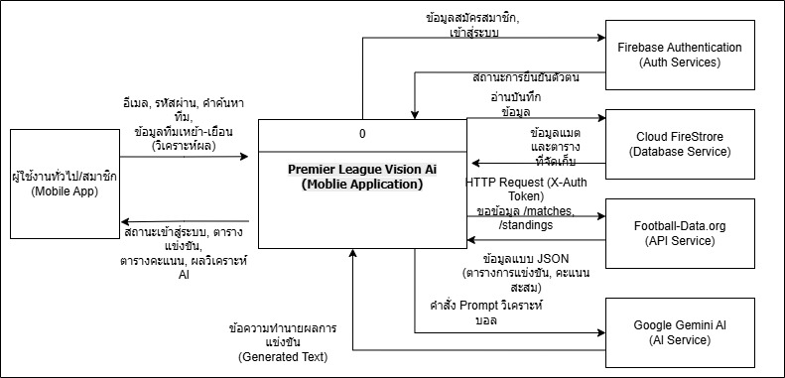

ภาพที่ 3-1 Context Diagram แอปพลิเคชัน Premier League Vision AI
จากภาพที่ 3-1 Context Diagram จะกล่าวถึงภาพรวมของระบบ Premier League Vision AI ซึ่งเป็นแอปพลิเคชันบนมือถือสำหรับติดตามข้อมูลฟุตบอลพรีเมียร์ลีกและวิเคราะห์การแข่งขันด้วยปัญญาประดิษฐ์ โดยมีผู้เกี่ยวข้องภายนอก (External Entity) และการไหลของข้อมูลดังนี้
- ผู้ใช้งานทั่วไป/สมาชิก สามารถสมัครสมาชิก เข้าสู่ระบบ และใช้งานแอปพลิเคชันเพื่อ
ดูข้อมูลการแข่งขัน ตารางคะแนน และเลือกทีมเหย้ากับทีมเยือนเพื่อขอผลการวิเคราะห์การแข่งขันได้
- ระบบเชื่อมต่อกับ Firebase Authentication เพื่อใช้ในการสมัครสมาชิก เข้าสู่ระบบ
ออกจากระบบ และตรวจสอบสถานะการยืนยันตัวตนของผู้ใช้งาน เพื่อให้ผู้ใช้สามารถเข้าใช้งานฟังก์ชันต่าง ๆ ภายในระบบได้อย่างถูกต้อง
- ระบบเชื่อมต่อกับ Cloud Firestore เพื่อใช้บันทึกและอ่านข้อมูลแมตช์การแข่งขัน
และตารางคะแนนที่ดึงมาจากแหล่งข้อมูลภายนอก โดยช่วยให้ระบบสามารถจัดเก็บข้อมูลไว้ใช้งานและเรียกแสดงผลในแอปพลิเคชันได้รวดเร็วยิ่งขึ้น
- ระบบเชื่อมต่อกับ Football-Data.org API เพื่อดึงข้อมูลการแข่งขันและตารางคะแนน
พรีเมียร์ลีกในรูปแบบ JSON ผ่านการร้องขอแบบ HTTP โดยข้อมูลที่ได้รับจะถูกนำมาใช้ทั้งในการแสดงผลให้ผู้ใช้และใช้เป็นข้อมูลประกอบการวิเคราะห์
- ระบบเชื่อมต่อกับ Google Gemini AI เพื่อส่งคำสั่ง Prompt พร้อมข้อมูลบริบท
ของการแข่งขัน เช่น สถิติทีม ฟอร์มการเล่นล่าสุด และประวัติการพบกันของทั้งสองทีม จากนั้น AI จะประมวลผลและส่งกลับมาเป็นข้อความวิเคราะห์ผลการแข่งขันให้ผู้ใช้
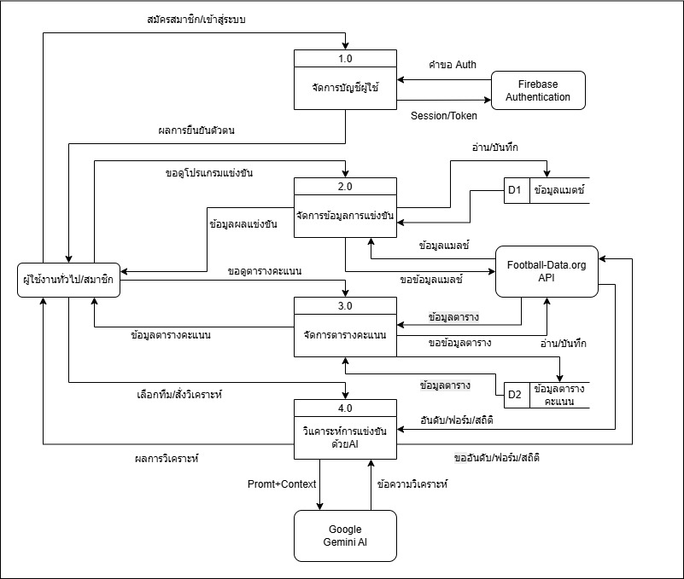

ภาพที่ 3-2 Data Flow Diagram Level 0 แอปพลิเคชัน Premier League Vision AI

จากภาพที่ 3-2 Data Flow Diagram Level 0 ของแอปพลิเคชัน Premier League Vision AI สามารถอธิบาย
ขั้นตอนการทำงานได้ดังนี้
1. Process 1.0 จัดการบัญชีผู้ใช้
2. Process 2.0 จัดการข้อมูลการแข่งขัน
3. Process 3.0 จัดการตารางคะแนน
4. Process 4.0 วิเคราะห์การแข่งขันด้วย AI

ตารางที่ 3-1 คำอธิบายโพรเซสที่ 1
Process 1.0 จัดการบัญชีผู้ใช้

Process Description | รายละเอียด
System | Premier League Vision AI (Mobile Application)
DFD Number | 1.0
Process Name | จัดการบัญชีผู้ใช้
Input Data Flow | สมัครสมาชิก / เข้าสู่ระบบ
Output Data Flow | ผลการยืนยันตัวตน / Session Token
External Entity | ผู้ใช้งานทั่วไป/สมาชิก, Firebase Authentication
Data Store Used | -
Description | โพรเซสสำหรับจัดการการสมัครสมาชิกและเข้าสู่ระบบของผู้ใช้ โดยระบบส่งคำขอ Auth ไปยัง Firebase Authentication เพื่อตรวจสอบบัญชี จากนั้นรับ Session/Token กลับมาเพื่อยืนยันสถานะการเข้าสู่ระบบ

ตารางที่ 3-2 คำอธิบายโพรเซสที่ 2
Process 2.0 จัดการข้อมูลการแข่งขัน

Process Description | รายละเอียด
System | Premier League Vision AI (Mobile Application)
DFD Number | 2.0
Process Name | จัดการข้อมูลการแข่งขัน
Input Data Flow | ขอโปรแกรมแข่งขัน / ขอข้อมูลแมตช์
Output Data Flow | ข้อมูลผลแข่งขัน / ข้อมูลแมตช์
External Entity | ผู้ใช้งานทั่วไป/สมาชิก, Football-Data.org API
Data Store Used | D1 ข้อมูลแมตช์
Description | โพรเซสสำหรับจัดการข้อมูลโปรแกรมการแข่งขันและผลการแข่งขัน โดยระบบอ่านข้อมูลแมตช์จาก Firestore และสามารถซิงก์ข้อมูลจาก Football-Data.org API เพื่อนำมาบันทึกหรืออัปเดตใน D1 ข้อมูลแมตช์ ก่อนแสดงผลให้ผู้ใช้

ตารางที่ 3-3 คำอธิบายโพรเซสที่ 3
Process 3.0 จัดการตารางคะแนน

Process Description | รายละเอียด
System | Premier League Vision AI (Mobile Application)
DFD Number | 3.0
Process Name | จัดการตารางคะแนน
Input Data Flow | ขอดูตารางคะแนน / ขอข้อมูลตาราง
Output Data Flow | ข้อมูลตารางคะแนน
External Entity | ผู้ใช้งานทั่วไป/สมาชิก, Football-Data.org API
Data Store Used | D2 ข้อมูลตารางคะแนน
Description | โพรเซสสำหรับดึงข้อมูลตารางคะแนนพรีเมียร์ลีกจาก API ภายนอก บันทึกลง Firestore และแสดงผลให้ผู้ใช้

ตารางที่ 3-4 คำอธิบายโพรเซสที่ 4
Process 4.0 วิเคราะห์การแข่งขันด้วย AI

Process Description | รายละเอียด
System | Premier League Vision AI (Mobile Application)
DFD Number | 4.0
Process Name | วิเคราะห์การแข่งขันด้วย AI
Input Data Flow | เลือกทีม/ส่งวิเคราะห์, ข้อมูลอันดับ/ฟอร์ม/สถิติ, Prompt + Context
Output Data Flow | ผลการวิเคราะห์
External Entity | ผู้ใช้งานทั่วไป/สมาชิก, Football-Data.org API, Google Gemini AI
Data Store Used | D1 ข้อมูลแมตช์, D2 ข้อมูลตารางคะแนน
Description | โพรเซสสำหรับรวบรวมสถิติการแข่งขัน ฟอร์มทีม และประวัติการพบกัน เพื่อส่งให้ Google Gemini AI วิเคราะห์และสร้างข้อความคาดการณ์ผลการแข่งขัน

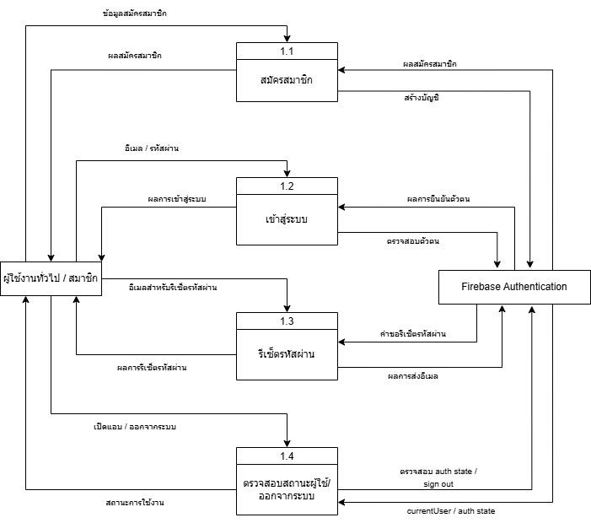

ภาพที่ 3-3 Data Flow Diagram Level 1 ของโพรเซส 1 จัดการบัญชีผู้ใช้

ตารางที่ 3-5 คำอธิบายโพรเซสที่ 1.1
Process 1.1 สมัครสมาชิก

Process Description | รายละเอียด
System | Premier League Vision AI (Mobile Application)
DFD Number | 1.1
Process Name | สมัครสมาชิก
Input Data Flow | อีเมล, รหัสผ่าน, ข้อมูลยืนยันรหัสผ่าน
Output Data Flow | ผลการสมัครสมาชิก, สถานะการสร้างบัญชีผู้ใช้, ข้อความแจ้งข้อผิดพลาด
Data Store Used | Firebase Authentication, AsyncStorage Session
Description | โพรเซสสำหรับรับข้อมูลสมัครสมาชิกจากผู้ใช้ ตรวจสอบความถูกต้องเบื้องต้น และส่งข้อมูลไปยัง Firebase Authentication เพื่อสร้างบัญชีผู้ใช้ใหม่ พร้อมจัดการ session ของผู้ใช้ในแอป

ตารางที่ 3-6 คำอธิบายโพรเซสที่ 1.2
Process 1.2 เข้าสู่ระบบ

Process Description | รายละเอียด
System | Premier League Vision AI (Mobile Application)
DFD Number | 1.2
Process Name | เข้าสู่ระบบ
Input Data Flow | อีเมล, รหัสผ่าน
Output Data Flow | ผลการเข้าสู่ระบบ, สถานะการยืนยันตัวตน, ข้อความแจ้งข้อผิดพลาด
Data Store Used | Firebase Authentication, AsyncStorage Session
Description | โพรเซสสำหรับรับข้อมูลเข้าสู่ระบบจากผู้ใช้ แล้วส่งไปยัง Firebase Authentication เพื่อตรวจสอบตัวตนและบันทึก session ของผู้ใช้สำหรับเข้าใช้งานระบบ

ตารางที่ 3-7 คำอธิบายโพรเซสที่ 1.3
Process 1.3 รีเซ็ตรหัสผ่าน

Process Description | รายละเอียด
System | Premier League Vision AI (Mobile Application)
DFD Number | 1.3
Process Name | รีเซ็ตรหัสผ่าน
Input Data Flow | อีเมลสำหรับรีเซ็ตรหัสผ่าน
Output Data Flow | ผลการส่งอีเมลรีเซ็ตรหัสผ่าน, ข้อความแจ้งข้อผิดพลาด
Data Store Used | Firebase Authentication
Description | โพรเซสสำหรับรับอีเมลของผู้ใช้และส่งคำขอไปยัง  Firebase Authentication เพื่อส่งลิงก์สำหรับรีเซ็ตรหัสผ่านไปยังอีเมลของผู้ใช้

ตารางที่ 3-8 คำอธิบายโพรเซสที่ 1.4
Process 1.4 ตรวจสอบสถานะผู้ใช้ / ออกจากระบบ

Process Description | รายละเอียด
System | Premier League Vision AI (Mobile Application)
DFD Number | 1.4
Process Name | ตรวจสอบสถานะผู้ใช้ / ออกจากระบบ
Input Data Flow | การเปิดแอปพลิเคชัน, คำสั่งออกจากระบบ
Output Data Flow | สถานะผู้ใช้ปัจจุบัน, ผลการออกจากระบบ, สถานะการเข้าใช้งานระบบ
Data Store Used | Firebase Authentication, AsyncStorage Session
Description | โพรเซสสำหรับตรวจสอบสถานะการยืนยันตัวตนของผู้ใช้เมื่อเปิดแอป และจัดการออกจากระบบผ่าน Firebase Authentication พร้อมจัดการ session ที่เก็บไว้ในแอป

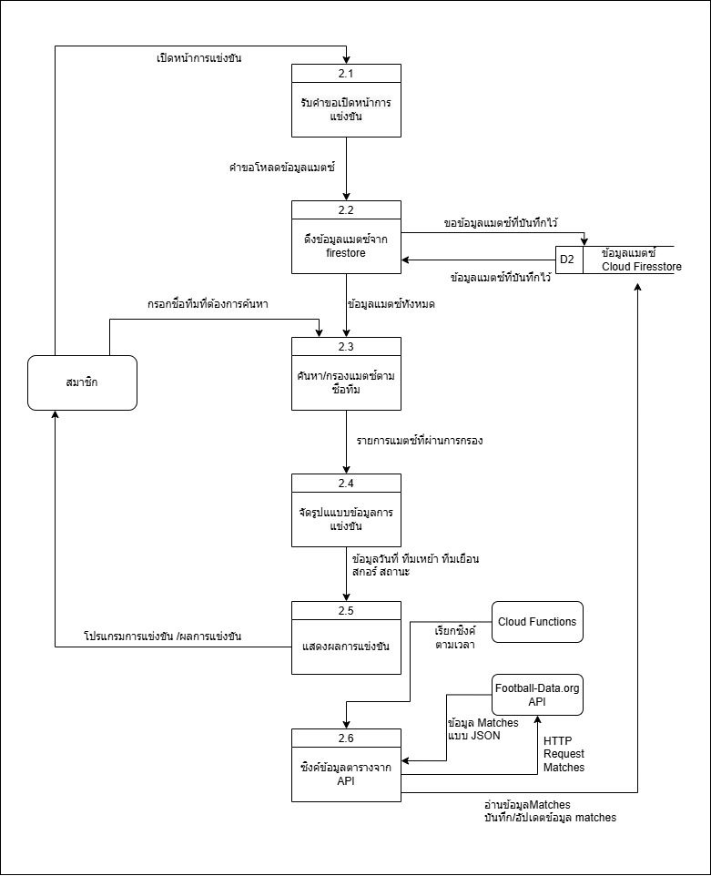

ภาพที่ 3-4 Data Flow Diagram Level 1 ของโพรเซส 2 จัดการข้อมูลการแข่งขัน

ตารางที่ 3-9 คำอธิบายโพรเซสที่ 2.1
Process 2.1 รับคำขอเปิดหน้าการแข่งขัน

Process Description | รายละเอียด
System | Premier League Vision AI (Mobile Application)
DFD Number | 2.1
Process Name | เปิดหน้าการแข่งขัน
Input Data Flow | คำขอโหลดข้อมูลแมตช์
Output Data Flow | สถานะผู้ใช้ปัจจุบัน, ผลการออกจากระบบ, สถานะการเข้าใช้งานระบบ
External Entity | สมาชิก
Data Store Used | -
Description | โพรเซสสำหรับรับคำขอจากผู้ใช้เมื่อเปิดหน้าการแข่งขัน เพื่อเริ่มต้นการโหลดข้อมูลโปรแกรมการแข่งขันและผลการแข่งขัน

ตารางที่ 3-10 คำอธิบายโพรเซสที่ 2.2
Process 2.2 ดึงข้อมูลแมตช์จาก Firestore

Process Description | รายละเอียด
System | Premier League Vision AI (Mobile Application)
DFD Number | 2.2
Process Name | ดึงข้อมูลแมตช์จาก Firestore
Input Data Flow | คำขอโหลดข้อมูลแมตช์
Output Data Flow | ข้อมูลแมตช์ทั้งหมด
External Entity | -
Data Store Used | D1 ข้อมูลแมตช์
Description | โพรเซสสำหรับอ่านข้อมูลแมตช์ที่บันทึกไว้จาก Cloud Firestore collection matches เพื่อนำมาใช้แสดงผลบนหน้าการแข่งขัน

ตารางที่ 3-11 คำอธิบายโพรเซสที่ 2.3
Process 2.3 ค้นหา/กรองแมตช์ตามชื่อทีม

Process Description | รายละเอียด
System | Premier League Vision AI (Mobile Application)
DFD Number | 2.3
Process Name | ค้นหา/กรองแมตช์ตามชื่อทีม
Input Data Flow | ข้อมูลแมตช์ทั้งหมด / ชื่อทีมที่ต้องการค้นหา
Output Data Flow | รายการแมตช์ที่ผ่านการกรอง
External Entity | สมาชิก
Data Store Used | -
Description | โพรเซสสำหรับนำข้อมูลการแข่งขันที่ได้รับจาก API มาบันทึกหรืออัปเดตลงใน Cloud Firestore collection matches
ตารางที่ 3-12 คำอธิบายโพรเซสที่ 2.4
Process 2.4 จัดรูปแบบข้อมูลการแข่งขัน

Process Description | รายละเอียด
System | Premier League Vision AI (Mobile Application)
DFD Number | 2.4
Process Name | จัดรูปแบบข้อมูลการแข่งขัน
Input Data Flow | รายการแมตช์ที่ผ่านการกรอง
Output Data Flow | ข้อมูลวันที่ ทีมเหย้า ทีมเยือน สกอร์ และสถานะ
External Entity | -
Data Store Used | -
Description | โพรเซสสำหรับจัดรูปแบบข้อมูลการแข่งขันให้อยู่ในรูปแบบที่  พร้อมแสดงผล เช่น วันที่แข่งขัน ชื่อทีมเหย้า ชื่อทีมเยือน สกอร์การแข่งขัน และสถานะของแมตช์

ตารางที่ 3-13 คำอธิบายโพรเซสที่ 2.5
Process 2.5 แสดงผลการแข่งขัน

Process Description | รายละเอียด
System | Premier League Vision AI (Mobile Application)
DFD Number | 2.5
Process Name | แสดงผลการแข่งขัน
Input Data Flow | ข้อมูลวันที่ ทีมเหย้า ทีมเยือน สกอร์ และสถานะ
Output Data Flow | โปรแกรมการแข่งขัน / ผลการแข่งขัน
External Entity | สมาชิก
Data Store Used | -
Description | โพรเซสสำหรับแสดงโปรแกรมการแข่งขันและผลการแข่งขันพรีเมียร์ลีกให้ผู้ใช้ดูบนหน้าจอ Matches

ตารางที่ 3-14 คำอธิบายโพรเซสที่ 2.6
Process 2.6 ซิงก์ข้อมูลแมตช์จาก API

Process Description | รายละเอียด
System | Premier League Vision AI (Mobile Application)
DFD Number | 2.6
Process Name | ซิงก์ข้อมูลแมตช์จาก API
Input Data Flow | เรียกซิงก์ตามเวลา / HTTP Request Matches
Output Data Flow | ข้อมูล Matches แบบ JSON / บันทึกหรืออัปเดตข้อมูล matches
External Entity | Cloud Functions, Football-Data.org API
Data Store Used | D1 ข้อมูล matches
Description | โพรเซสสำหรับซิงก์ข้อมูลแมตช์จาก Football-Data.org API โดย Cloud Functions เรียกทำงานตามเวลา จากนั้นระบบรับข้อมูล Matches แบบ JSON และบันทึกหรืออัปเดตลง Cloud Firestore collection matches

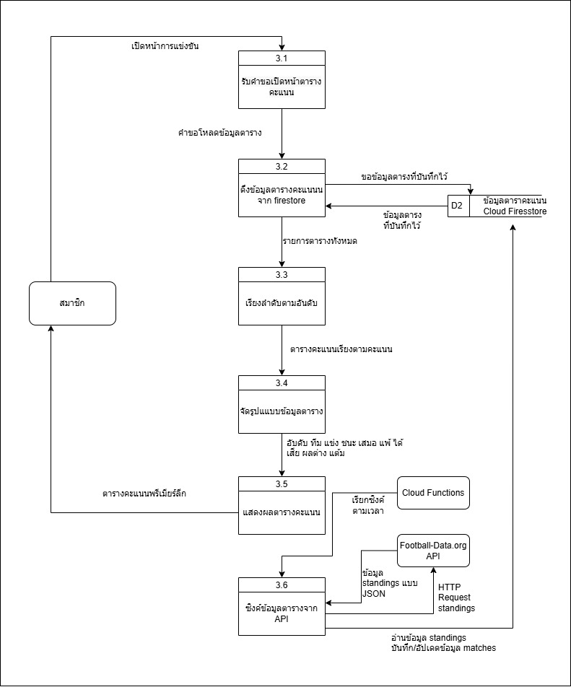

ภาพที่ 3-5 Data Flow Diagram Level 1 ของโพรเซส 3 จัดการตารางคะแนน

ตารางที่ 3-15 คำอธิบายโพรเซสที่ 3.1
Process 3.1 รับคำขอเปิดหน้าตารางคะแนน

Process Description | รายละเอียด
System | Premier League Vision AI (Mobile Application)
DFD Number | 3.1
Process Name | รับคำขอเปิดหน้าตารางคะแนน
Input Data Flow | เปิดหน้าตารางคะแนน
Output Data Flow | คำขอโหลดข้อมูลตาราง
External Entity | สมาชิก
Data Store Used | -
Description | โพรเซสสำหรับรับคำขอจากผู้ใช้เมื่อเปิดหน้าตารางคะแนน เพื่อเริ่มต้นโหลดข้อมูลอันดับและคะแนนของทีมในพรีเมียร์ลีก
ตารางที่ 3-16 คำอธิบายโพรเซสที่ 3.2
Process 3.2 ดึงข้อมูลตารางคะแนนจาก Firestore

Process Description | รายละเอียด
System | Premier League Vision AI (Mobile Application)
DFD Number | 3.2
Process Name | ดึงข้อมูลตารางคะแนนจาก Firestore
Input Data Flow | คำขอโหลดข้อมูลตาราง
Output Data Flow | รายการตารางทั้งหมด
External Entity | -
Data Store Used | D2 ข้อมูลตารางคะแนน
Description | โพรเซสสำหรับอ่านข้อมูลตารางคะแนนที่บันทึกไว้จาก  Cloud Firestore collection standings เพื่อนำมาใช้แสดงผลบนหน้าตารางคะแนน

ตารางที่ 3-17 คำอธิบายโพรเซสที่ 3.3
Process 3.3 เรียงลำดับตามอันดับ

Process Description | รายละเอียด
System | Premier League Vision AI (Mobile Application)
DFD Number | 3.3
Process Name | เรียงลำดับตามอันดับ
Input Data Flow | รายการตารางทั้งหมด
Output Data Flow | -
Data Store Used | -
Description | โพรเซสสำหรับเรียงลำดับข้อมูลตารางคะแนนตามอันดับของทีม โดยใช้ค่า position เพื่อให้ทีมที่มีอันดับสูงกว่าแสดงก่อน

ตารางที่ 3-18 คำอธิบายโพรเซสที่ 3.4
Process 3.4 จัดรูปแบบข้อมูลตาราง

Process Description | รายละเอียด
System | Premier League Vision AI (Mobile Application)
DFD Number | 3.4
Process Name | จัดรูปแบบข้อมูลตาราง
Input Data Flow | ตารางคะแนนเรียงตามอันดับ
Output Data Flow | อันดับ ทีม แข่ง ชนะ เสมอ แพ้ ได้ เสีย ผลต่าง และแต้ม
External Entity | -
Data Store Used | -
Description | โพรเซสสำหรับจัดรูปแบบข้อมูลตารางคะแนนให้อยู่ในรูปแบบที่พร้อมแสดงผล เช่น อันดับ ชื่อทีม จำนวนแข่ง ชนะ เสมอ แพ้ ประตูได้ ประตูเสีย ผลต่างประตู และคะแนนรวม

ตารางที่ 3-19 คำอธิบายโพรเซสที่ 3.5
Process 3.5 แสดงผลตารางคะแนน

Process Description | รายละเอียด
System | Premier League Vision AI (Mobile Application)
DFD Number | 3.5
Process Name | แสดงผลตารางคะแนน
Input Data Flow | อันดับ ทีม แข่ง ชนะ เสมอ แพ้ ได้ เสีย ผลต่าง และแต้ม
Output Data Flow | ตารางคะแนนพรีเมียร์ลีก
External Entity | -
Data Store Used | -
Description | โพรเซสสำหรับนำข้อมูลตารางคะแนนที่จัดเรียงแล้วมาแสดงผลเป็นตารางคะแนนพรีเมียร์ลีกให้ผู้ใช้

ตารางที่ 3-20 คำอธิบายโพรเซสที่ 3.6
Process 3.6 ซิงก์ข้อมูลตารางจาก API

Process Description | รายละเอียด
System | Premier League Vision AI (Mobile Application)
DFD Number | 3.6
Process Name | เรียกซิงก์ตามเวลา / HTTP Request standings
Input Data Flow | ข้อมูล standings แบบ JSON / บันทึกหรืออัปเดตข้อมูล standings
Output Data Flow | ตารางคะแนนพรีเมียร์ลีก
External Entity | Cloud Functions, Football-Data.org API
Data Store Used | D2 ข้อมูลตารางคะแนน
Description | โพรเซสสำหรับซิงก์ข้อมูลตารางคะแนนจาก Football-Data.org API โดย Cloud Functions เรียกทำงานตามเวลา จากนั้นระบบรับข้อมูล standings แบบ JSON และบันทึกหรืออัปเดตลง Cloud Firestore collection standings

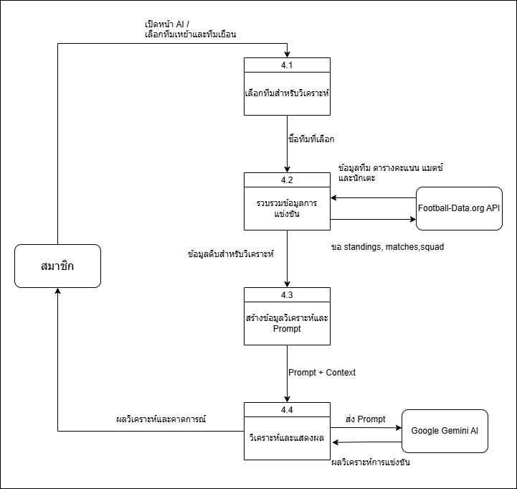

ภาพที่ 3-6 Data Flow Diagram Level 1 ของโพรเซส 4 วิเคราะห์การแข่งขันด้วย AI

ตารางที่ 3-21 คำอธิบายโพรเซสที่ 4.1
Process 4.1 เลือกทีมสำหรับวิเคราะห์

Process Description | รายละเอียด
System | Premier League Vision AI (Mobile Application)
DFD Number | 4.1
Process Name | เลือกทีมสำหรับวิเคราะห์
Input Data Flow | คำขอเปิดหน้า AI / ทีมเหย้าและทีมเยือนที่ผู้ใช้เลือก
Output Data Flow | ชื่อทีมเหย้าและทีมเยือนที่เลือก
Data Store Used | -
Description | โพรเซสสำหรับรับคำขอจากผู้ใช้เมื่อเปิดหน้า AI และเลือกทีมเหย้ากับทีมเยือนที่ต้องการให้ระบบวิเคราะห์การแข่งขัน
ตารางที่ 3-22 คำอธิบายโพรเซสที่ 4.2
Process 4.2 รวบรวมข้อมูลการแข่งขัน

Process Description | รายละเอียด
System | Premier League Vision AI (Mobile Application)
DFD Number | 4.2
Process Name | รวบรวมข้อมูลการแข่งขัน
Input Data Flow | ชื่อทีมเหย้าและทีมเยือนที่เลือก
Output Data Flow | ข้อมูลดิบสำหรับวิเคราะห์
Data Store Used | Football-Data.org API
Description | โพรเซสสำหรับดึงข้อมูลที่เกี่ยวข้องกับทีมที่ผู้ใช้เลือกจาก Football-Data.org API เช่น ข้อมูลตารางคะแนน ข้อมูลการแข่งขัน ประวัติการแข่งขัน และรายชื่อนักเตะ เพื่อนำไปใช้ประกอบการวิเคราะห์

ตารางที่ 3-23 คำอธิบายโพรเซสที่ 4.3
Process 4.3 สร้างข้อมูลวิเคราะห์และ Prompt

Process Description | รายละเอียด
System | Premier League Vision AI (Mobile Application)
DFD Number | 4.3
Process Name | สร้างข้อมูลวิเคราะห์และ Prompt
Input Data Flow | ข้อมูลดิบสำหรับวิเคราะห์
Output Data Flow | Prompt + Context สำหรับส่งให้ AI
Data Store Used | -
Description | โพรเซสสำหรับคัดเลือกและจัดรูปแบบข้อมูลที่จำเป็น เช่น อันดับทีม คะแนน ฟอร์ม 5 นัดล่าสุด ประวัติการพบกัน และข้อมูลผู้เล่น จากนั้นสร้าง Prompt และ Context เพื่อส่งให้ AI วิเคราะห์การแข่งขัน

ตารางที่ 3-24 คำอธิบายโพรเซสที่ 4.4
Process 4.4 วิเคราะห์และแสดงผล

Process Description | รายละเอียด
System | Premier League Vision AI (Mobile Application)
DFD Number | 4.4
Process Name | วิเคราะห์และแสดงผล
Input Data Flow | Prompt + Context
Output Data Flow | ผลวิเคราะห์และคาดการณ์การแข่งขัน
Data Store Used | Google Gemini AI
Description | โพรเซสสำหรับส่ง Prompt และ Context ไปยัง Google Gemini AI เพื่อให้วิเคราะห์การแข่งขัน โดยมีการใช้ชุดคำสั่งควบคุม(Guardrails) เพื่อป้องกันอาการ Hallucination  จากนั้นรับข้อความผลวิเคราะห์กลับมาและแสดงผลให้ผู้ใช้บนหน้า AI โดยผลวิเคราะห์ไม่ได้ถูกบันทึกลงฐานข้อมูล

3.3 พจนานุกรมข้อมูล (Data Dictionary)

ตารางที่มีในฐานข้อมูลทั้งหมดของระบบ Premier League Vision Ai

ตารางที่ 3-25 ตารางที่มีในฐานข้อมูล

ลำดับ | ตาราง/โครงสร้างข้อมูล | ประเภท | คำอธิบาย
1 | Users | Logical/FirebaseAuth | ตารางผู้ใช้งานระบบ
2 | Teams | Embedded Object | ตารางข้อมูลทีมฟุตบอล
3 | Matches | Firestore Collection | ตารางแมตช์การแข่งขัน
4 | Standings | Firestore Collection | ตารางตารางคะแนน
5 | AI_Analysis | In-memory Object | โครงสร้างข้อมูลชั่วคราว

ตารางที่ 3-26 ตาราง – ผู้ใช้งานระบบ

ตารางที่ 1 Users
ลำดับ | ชื่อ Attribute | ชนิดข้อมูล | PK/FK | ตารางอ้างอิง | อธิบาย
1 | user_id | VARCHAR(50) | PK | - | รหัสผู้ใช้ (จาก Firebase UID)
2 | email | VARCHAR(100) | - | - | อีเมลผู้ใช้
3 | password | VARCHAR(255) | - | - | รหัสผ่านที่ส่งให้ Firebase Auth

ตารางที่ 3-27 ตาราง – ทีมฟุตบอล

ตารางที่ 3 Teams
ลำดับ | ชื่อ Attribute | ชนิดข้อมูล | PK/FK | ตารางอ้างอิง | อธิบาย
1 | team_id | VARCHAR(20) | PK | - | รหัสทีม
2 | name | VARCHAR(100) | - | - | ชื่อเต็มทีม
3 | short_name | VARCHAR(100) | - | - | ชื่อย่อทีม
4 | tla | VARCHAR(10) | - | - | อักษรย่อ 3 ตัวของทีม
5 | crest_url | TEXT | FK | Leagues | URL รูปโลโก้ทีม

ตารางที่ 3-28 ตาราง – แมตช์การแข่งขัน

ตารางที่ 4 Matches
ลำดับ | ชื่อ Attribute | ชนิดข้อมูล | PK/FK | ตารางอ้างอิง | อธิบาย
1 | match_id | VARCHAR(20) | PK | - | รหัสแมตช์
2 | utc_date | TIMESTAMP | - | - | วันที่และเวลาแข่ง
3 | status | VARCHAR(30) | - | - | สถานะแมตช์
4 | competition_name | VARCHAR(100) | - | - | ชื่อรายการแข่งขัน
5 | home_team_id | VARCHAR(20) | FK | Teams.team_id | รหัสทีมเหย้า
6 | home_team_name | VARCHAR(100) | - | - | ชื่อทีมเหย้า
7 | away_team_id | VARCHAR(20) | FK | Teams.team_id | รหัสทีมเยือน
8 | away_team_name | VARCHAR(100) | - | - | ชื่อทีมเยือน
9 | home_score_fulltime | INT | - | - | จำนวนประตูทีมเหย้าเมื่อจบเกม
10 | away_score_fulltime | INT | - | - | จำนวนประตูทีมเยือนเมื่อจบเกม
11 | last_synced_at | TIMESTAMP | - | - | วันที่และเวลาที่ sync ข้อมูลล่าสุด

ตารางที่ 3-29 ตาราง – ตารางคะแนน

ตารางที่ 5 Standings
ลำดับ | ชื่อ Attribute | ชนิดข้อมูล | PK/FK | ตารางอ้างอิง | อธิบาย
1 | standing_id | VARCHAR(20) | PK | - | รหัสตารางคะแนน
2 | team_id | VARCHAR(20) | FK | Teams.team_id | รหัสทีม
3 | position | INT | - | - | อันดับในตาราง
4 | played_games | INT | - | - | จำนวนแมตช์ที่ลงเล่น
5 | won | INT | - | - | จำนวนแมตช์ที่ชนะ
6 | draw | INT | - | - | จำนวนแมตช์ที่เสมอ
7 | lost | INT | - | - | จำนวนแมตช์ที่แพ้
8 | points | INT | - | - | คะแนนสะสม
9 | goals_for | INT | - | - | จำนวนประตูได้
10 | goals_against | INT | - | - | จำนวนประตูเสีย
11 | goal_difference | INT | - | - | ผลต่างประตูได้เสีย
12 | season_id | VARCHAR(20) | - | - | รหัสฤดูกาล
13 | current_matchday | INT | - | - | แมตช์เดย์ปัจจุบัน
14 | last_synced_at | TIMESTAMP | - | - | วันที่และเวลาที่ sync ตารางคะแนนล่าสุด

ตารางที่ 3-30 ตาราง – การสนทนากับ AI

ตารางที่ 6 AI_Analysis
ลำดับ | ชื่อ Attribute | ชนิดข้อมูล | PK/FK | ตารางอ้างอิง | อธิบาย
1 | home_team | JSON | - | Teams, Standings, Matches | ข้อมูลทีมเหย้าเพื่อใช้วิเคราะห์
2 | away_team | JSON | - | Teams, Standings, Matches | ข้อมูลทีมเยือนเพื่อใช้วิเคราะห์
3 | head_to_head | JSON | - | Matches | ประวัติการพบกันล่าสุด
4 | notes | JSON | - | - | หมายเหตุเกี่ยวกับแหล่งข้อมูล
5 | result | JSON | - | - | ข้อความวิเคราะห์การแข่งขันจาก Ai
6 | system_instruction | TEXT | - | - | ชุดคำสั่งควบคุมพฤติกรรม AI และป้องกัน Hallucination
7 | confidence_note | TEXT | - | - | หมายเหตุระบุแหล่งข้อมูลที่ AI ใช้อ้างอิง (Grounding Source)

3.4 ภาพรวมการออกแบบแอปพลิเคชัน Premier League Vision AI
แอปพลิเคชัน Premier League Vision AI ออกแบบการทำงานออกเป็น 3 ส่วนหลัก เพื่อแยกหน้าที่ของแต่ละส่วน ให้ชัดเจนและง่ายต่อการแก้ไขในภายหลัง ดังนี้
1) ส่วนติดต่อผู้ใช้งาน (Presentation Layer) พัฒนาด้วย React Native ร่วมกับ Expo ประกอบด้วยหน้าจอหลัก ได้แก่ หน้าเข้าสู่ระบบ หน้าสมัครสมาชิก หน้าตารางการแข่งขัน หน้าวิเคราะห์ด้วยปัญญาประดิษฐ์ และหน้าตารางคะแนนสะสม โดยมีแถบเมนูด้านล่างสำหรับสลับหน้าจอ
2) ส่วนตรรกะการทำงาน (Logic Layer) ทำหน้าที่ตรวจสอบสถานะการเข้าสู่ระบบ ซิงก์ข้อมูลจากแหล่งข้อมูลภายนอก จัดรูปแบบข้อมูลสำหรับแสดงผล คำนวณค่าทางสถิติสำหรับการคาดการณ์ผลการแข่งขัน และประกอบคำสั่ง (Prompt) พร้อมบริบทข้อมูลก่อนส่งให้โมเดลภาษาขนาดใหญ่
3) ส่วนข้อมูล (Data Layer) ประกอบด้วย Firebase Authentication สำหรับจัดการบัญชีผู้ใช้ Cloud Firestore สำหรับจัดเก็บข้อมูลการแข่งขันและตารางคะแนน Football-Data.org API สำหรับเป็นแหล่งข้อมูลต้นทาง และ Google Gemini API สำหรับสร้างบทวิเคราะห์
การทำงานของระบบเริ่มจากผู้ใช้งานยืนยันตัวตนผ่าน Firebase Authentication จากนั้นส่วนตรรกะการทำงาน จะอ่านข้อมูลการแข่งขันและตารางคะแนนจาก Cloud Firestore มาแสดงผล และซิงก์ข้อมูลใหม่จาก Football-Data.org API เมื่อข้อมูลที่พักไว้หมดอายุ เมื่อผู้ใช้งานขอรับการวิเคราะห์ ระบบจะรวบรวม สถิติที่เกี่ยวข้อง คำนวณโอกาสชนะและสกอร์ที่คาดด้วยแบบจำลองทางสถิติ แล้วส่งข้อมูลทั้งหมดไปยัง Google Gemini API เพื่อเรียบเรียงเป็นบทวิเคราะห์ภาษาไทยก่อนแสดงผลบนหน้าจอ

3.5 การออกแบบส่วนติดต่อผู้ใช้งาน (User Interface Design)
3.5.1 ส่วนของผู้ใช้งานทั่วไป
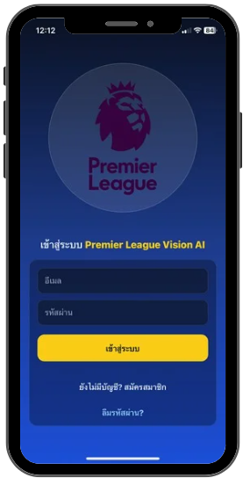

ภาพที่ 3-7 หน้าล็อกอินเข้าสู่ระบบ
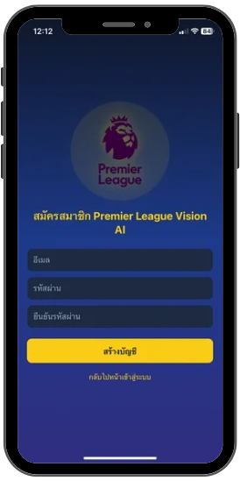

ภาพที่ 3-8 หน้าสมัครสมาชิก
3.5.2 ส่วนของสมาชิก
1) สามารถเรียกดูตารางการแข่งขัน
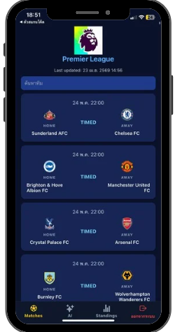

ภาพที่ 3-9 หน้าตารางการแข่งขัน
2) สามารถเรียกดูผลการแข่งขันย้อนหลัง
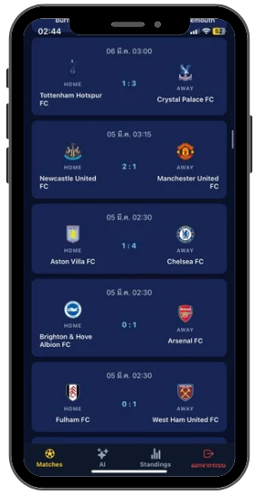

ภาพที่ 3-10 หน้ารายละเอียดการแข่งขัน
3) สามารถเรียกดูตารางคะแนนสะสม
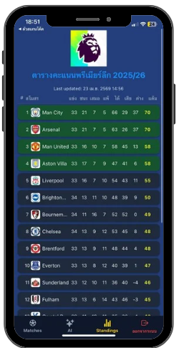

ภาพที่ 3-11 หน้าตารางคะแนนสะสม

4) สามารถขอรับการวิเคราะห์การแข่งขันด้วยระบบปัญญาประดิษฐ์

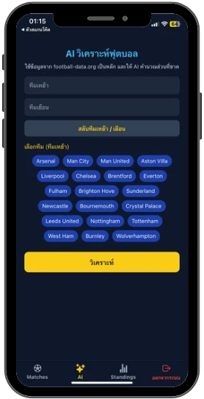

ภาพที่ 3-12 หน้าขอรับการวิเคราะห์การแข่งขันด้วยระบบปัญญาประดิษฐ์
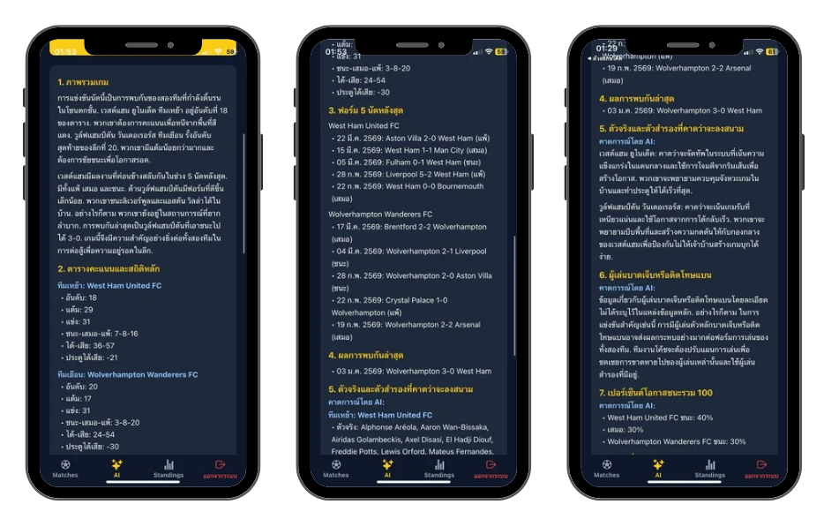

ภาพที่ 3-13 หน้าผลการวิเคราะห์การแข่งขันด้วยระบบปัญญาประดิษฐ์

5) สามารถออกจากระบบได้

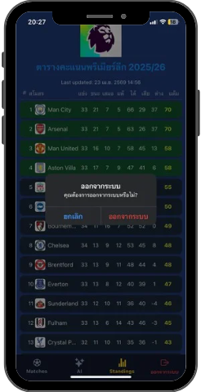

ภาพที่ 3-14 หน้าออกจากระบบ
บทที่4
ผลการดำเนินงาน

ในบทนี้จะกล่าวถึงผลการดำเนินงานของการพัฒนาแอปพลิเคชันวิเคราะห์ฟุตบอลพรีเมียร์ลีก Premier League Vision AI โดยแสดงผลการทำงานจริงของระบบในแต่ละฟังก์ชัน พร้อมภาพหน้าจอประกอบ แบ่งการนำเสนอตามกลุ่มผู้ใช้งานออกเป็น 2 ส่วน ได้แก่ ผู้ใช้งานทั่วไป และสมาชิก

4.1 ผู้ใช้งานทั่วไป
4.1.1 ผู้ใช้งานทั่วไปสามารถสมัครสมาชิกได้โดยกรอกข้อมูล
1) อีเมล
2) รหัสผ่าน
3) ยืนยันรหัสผ่าน
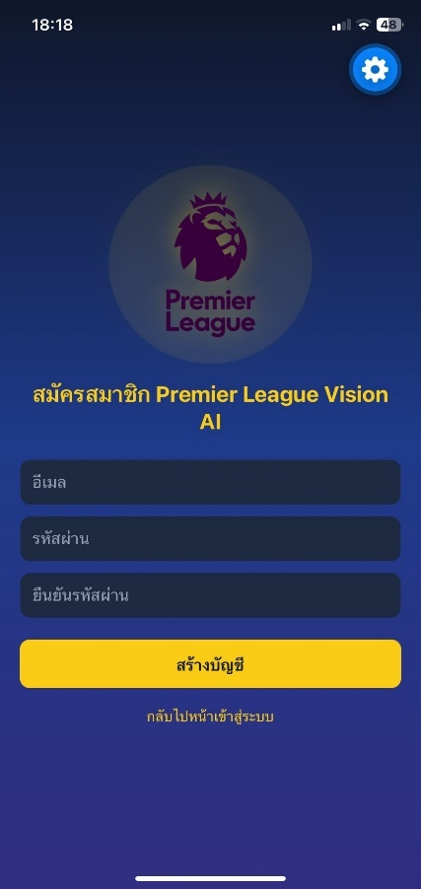

ภาพที่ 4-1 หน้าจอสมัครสมาชิก

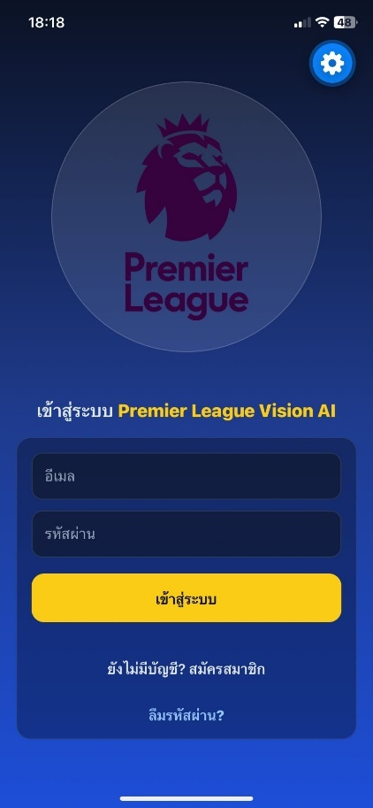
4.2 สมาชิก
4.2.1 สมาชิก สามารถเข้าสู่ระบบได้โดยกรอกข้อมูล
1) อีเมล
2) รหัสผ่าน
ภาพที่ 4-2 หน้าจอเข้าสู่ระบบ
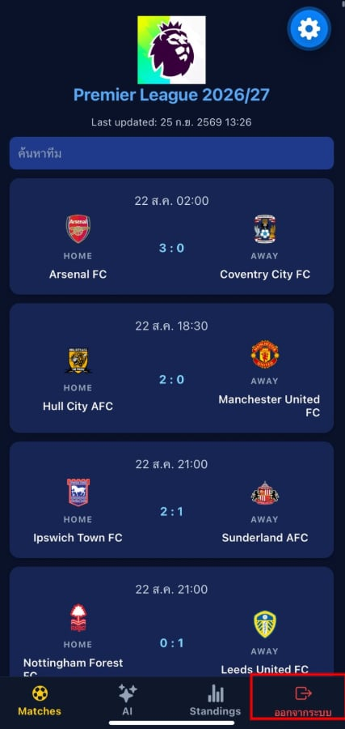
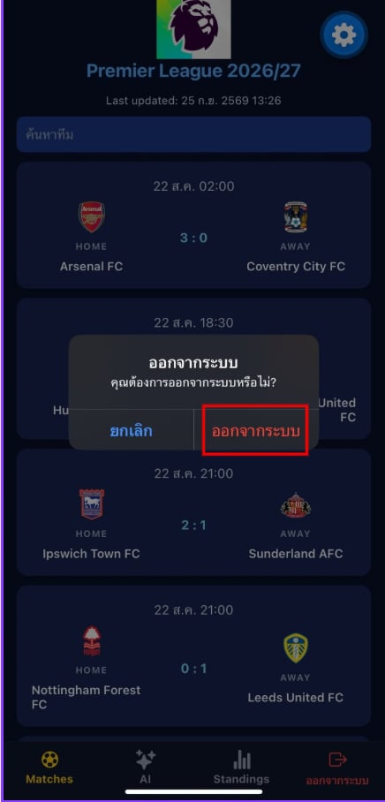
4.2.2 สมาชิก สามารถออกจากระบบได้

ภาพที่ 4-3 หน้าจอออกจากระบบ
4.2.3 สมาชิก สามารถรีเซ็ตรหัสผ่านได้ กรณีลืมรหัสผ่านโดยข้อมูล ประกอบด้วย
1) อีเมล
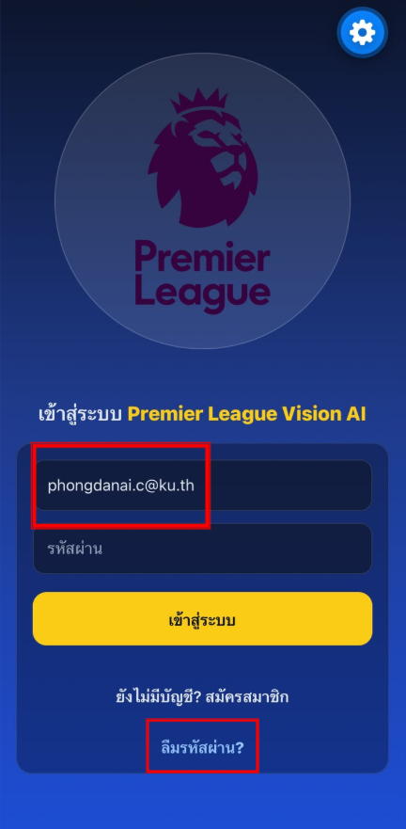

ภาพที่ 4-4 หน้าจอรีเซ็ตรหัสผ่าน

4.2.4 สมาชิก สามารถเลือกดูแมตช์การแข่งขันทั้งหมด และค้นหาแมตช์จากชื่อสโมสรได้ โดยข้อมูล ประกอบด้วย
1) วันและเวลาที่ทำการแข่งขัน
2) ตราสโมสรและชื่อทีมเหย้า
3) ตราสโมสรและชื่อทีมเยือน
4) ผลการแข่งขันเต็มเวลา หรือสถานะการแข่งขัน
5) วันและเวลาที่ปรับปรุงข้อมูลล่าสุด

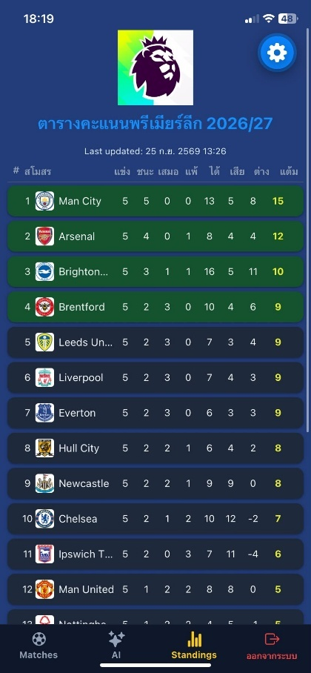

ภาพที่ 4-5 หน้าตารางการแข่งขัน

4.2.5 สมาชิก สามารถขอรับการวิเคราะห์การแข่งขันด้วยระบบปัญญาประดิษฐ์ โดยข้อมูล ประกอบด้วย
1) ชื่อสโมสรทีมเหย้า
2) ชื่อสโมสรทีมเยือน
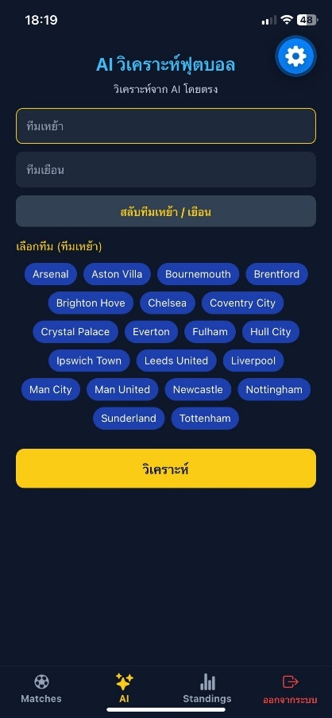

ภาพที่ 4-6 หน้าขอรับการวิเคราะห์การแข่งขันด้วยระบบปัญญาประดิษฐ์

4.2.6 สมาชิก ได้รับผลการการวิเคราะห์การแข่งขันด้วยระบบปัญญาประดิษฐ์ โดยข้อมูล ประกอบด้วย
1) ภาพรวมเกม
2) ตารางคะแนนและสถิติหลัก
3) ฟอร์ม 5 นัดหลังสุด
4) ผลการพบกันล่าสุด
5) ตัวจริงและตัวสำรองที่คาดว่าจะลงสนาม
6) เปอร์เซ็นต์โอกาสชนะรวม 100
7) สกอร์ที่คาด

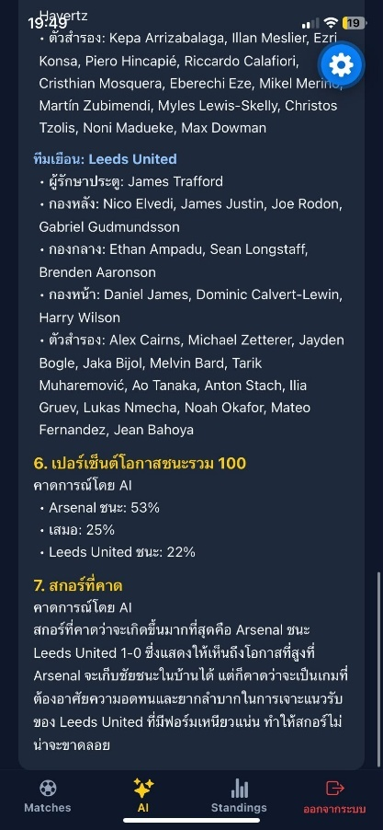
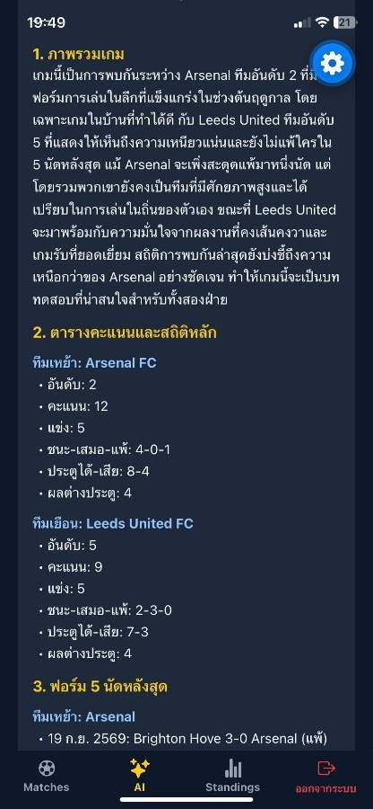
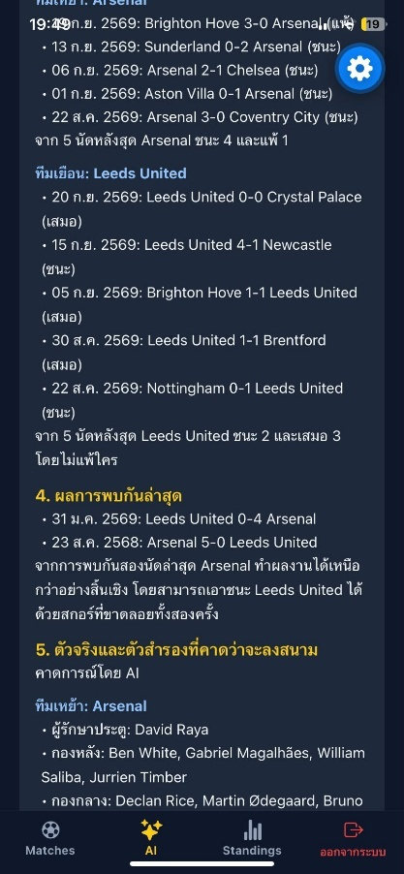

ภาพที่ 4-7 หน้าผลการวิเคราะห์การแข่งขันด้วยระบบปัญญาประดิษฐ์

4.2.7 สมาชิก สามารถดูหน้าตารางคะแนนสะสมแข่งขันทั้งหมดได้ โดยข้อมูล ประกอบด้วย
1) ตำแหน่งหรือลำดับของทีมในตาราง
2) ชื่อสโมสรฟุตบอล
3) จำนวนนัดที่ลงแข่งขันไปแล้ว
4) จำนวนนัดที่ชนะ (ได้ 3 คะแนน)
5) จำนวนนัดที่เสมอ (ได้ 1 คะแนน)
6) จำนวนนัดที่แพ้ (ไม่ได้คะแนน)
7) จำนวนประตูที่ยิงได้ทั้งหมด
8) จำนวนประตูที่เสียไปทั้งหมด
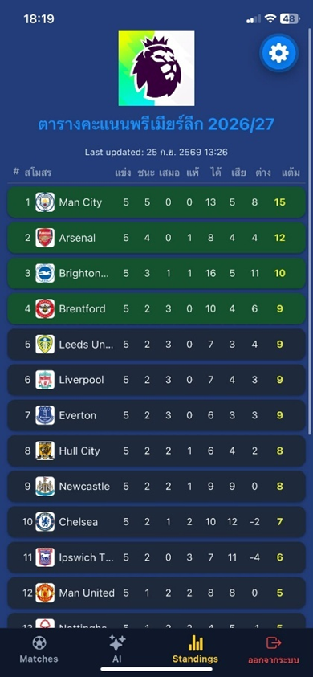
9) ผลต่างระหว่างประตูได้และประตูเสีย (ได้ลบด้วยเสีย)
10) คะแนนสะสมรวม (ชนะ 3, เสมอ 1, แพ้ 0)

ภาพที่ 4-8 หน้าตารางคะแนนสะสม
4.3 Test Case

4.12 แบบประเมิน
การประเมินความพึงพอใจของผู้ใช้งานที่มีต่อแอปพลิเคชันวิเคราะห์ฟุตบอลพรีเมียร์ลีก Premier League Vision AI
เกณฑ์การให้คะแนนระดับความพึงพอใจ
มากที่สุด หมายถึง 5 คะแนน
มาก หมายถึง 4 คะแนน
ปานกลาง หมายถึง 3 คะแนน
น้อย หมายถึง 2 คะแนน
น้อยที่สุด หมายถึง 1 คะแนน
4.12.1 เกณฑ์การตัดสินระดับความพึงพอใจ
คะแนนเฉลี่ย 4.51 - 5.00 หมายถึง ระดับความพึงพอใจมากที่สุด
คะแนนเฉลี่ย 3.51 - 4.50 หมายถึง ระดับความพึงพอใจมาก
คะแนนเฉลี่ย 2.51 - 3.50 หมายถึง ระดับความพึงพอใจปานกลาง
คะแนนเฉลี่ย 1.51 - 2.50 หมายถึง ระดับความพึงพอใจน้อย
คะแนนเฉลี่ย 1.00 - 1.50 หมายถึง ระดับความพึงพอใจน้อยที่สุด

ผู้พัฒนาได้นำแอปพลิเคชันไปให้กลุ่มผู้ใช้งานจำนวน 15 คน ทดลองใช้งานและตอบแบบประเมิน ความพึงพอใจ โดยผลการประเมินสรุปได้ดังตารางที่ 4-2
ลำดับ | รายการประเมิน | รวมคะแนน  (จำนวนผู้ประเมิน) 15 คน |  | ระดับความพึงพอใจ
1. | ความสะดวกในการใช้งานแอปพลิเคชัน | 61 | 4.1 | พึงพอใจมาก
2. | ความถูกต้องของข้อมูลการแข่งขันและตารางคะแนน | 59 | 3.9 | พึงพอใจมาก
3. | ความรวดเร็วในการแสดงผลและการวิเคราะห์ของระบบ | 62 | 4.1 | พึงพอใจมาก
4. | ความเข้าใจง่ายของบทวิเคราะห์ที่ได้รับจากระบบปัญญาประดิษฐ์ | 61 | 4.1 | พึงพอใจมาก
5. | โดยรวมแล้ว ท่านพึงพอใจกับแอปพลิเคชันนี้มากน้อยเพียงใด | 60 | 4.0 | พึงพอใจมาก
ตารางที่ 4-2 ตารางคะแนนและสรุปการประเมิน

บทที่ 5
สรุปและข้อเสนอแนะ

5.1 สรุปผลการดำเนินงาน
ผู้พัฒนาได้ดำเนินการพัฒนาแอปพลิเคชันวิเคราะห์ฟุตบอลพรีเมียร์ลีก Premier League Vision AI จนสามารถทำงานได้ครบตามขอบเขตที่ได้ระบุไว้ในบทที่ 1 โดยพัฒนาเป็นแอปพลิเคชันข้ามแพลตฟอร์ม (Cross-Platform) ด้วย React Native ร่วมกับ Expo ใช้ Firebase Authentication สำหรับระบบสมาชิก จัดเก็บข้อมูลการแข่งขันและตารางคะแนนด้วย Cloud Firestore ดึงข้อมูลฟุตบอลพรีเมียร์ลีกจาก Football-Data.org API และสร้างบทวิเคราะห์การแข่งขันด้วย Google Gemini API ร่วมกับแบบจำลองทางสถิติ โดยมีการทำงานของระบบดังนี้

5.1.1 ผู้ใช้งานทั่วไป
1) สามารถสมัครสมาชิกเพื่อเข้าใช้งานระบบได้ โดยใช้ข้อมูล
1.1) อีเมล
1.2) รหัสผ่าน
1.3) ยืนยันรหัสผ่าน
2) ระบบตรวจสอบความถูกต้องของข้อมูลก่อนสร้างบัญชี และแจ้งเตือนเมื่อรหัสผ่านทั้งสองช่องไม่ตรงกัน รูปแบบอีเมลไม่ถูกต้อง หรืออีเมลดังกล่าวถูกใช้สมัครสมาชิกไปแล้ว
3) เมื่อสมัครสมาชิกสำเร็จ ระบบจะนำผู้ใช้งานเข้าสู่หน้าหลักของแอปพลิเคชันโดยอัตโนมัติ
4) ยังไม่สามารถเข้าถึงฟังก์ชันหลักของระบบได้ จนกว่าจะสมัครสมาชิกหรือเข้าสู่ระบบเรียบร้อยแล้ว

5.1.2 สมาชิก
1) สามารถเข้าสู่ระบบได้ โดยใช้ข้อมูล
1.1) อีเมล
1.2) รหัสผ่าน
2) สามารถออกจากระบบได้ โดยระบบจะแสดงข้อความให้ยืนยันก่อนออกจากระบบทุกครั้ง
3) สามารถรีเซ็ตรหัสผ่านได้ กรณีลืมรหัสผ่าน โดยกรอกอีเมลของตนเอง แล้วระบบจะส่งลิงก์สำหรับตั้งรหัสผ่านใหม่ไปยังอีเมลนั้น
4) ระบบจดจำสถานะการเข้าสู่ระบบไว้ ทำให้ผู้ใช้งานไม่ต้องเข้าสู่ระบบใหม่ทุกครั้งที่เปิดแอปพลิเคชัน
5) สามารถเรียกดูตารางการแข่งขันฟุตบอลพรีเมียร์ลีกตลอดทั้งฤดูกาลได้ โดยข้อมูลประกอบด้วย
5.1) วันและเวลาที่ทำการแข่งขัน
5.2) ตราสโมสรและชื่อทีมเหย้า
5.3) ตราสโมสรและชื่อทีมเยือน
5.4) ผลการแข่งขันเต็มเวลา กรณีที่การแข่งขันสิ้นสุดแล้ว
5.5) สถานะการแข่งขัน กรณีที่ยังไม่เริ่มแข่งขันหรืออยู่ระหว่างการแข่งขัน
5.6) วันและเวลาที่ปรับปรุงข้อมูลล่าสุด (Last updated)
6) สามารถค้นหาแมตช์การแข่งขันจากชื่อสโมสรได้ โดยระบบจะค้นหาจากทั้งชื่อทีมเหย้าและทีมเยือน และแจ้งให้ทราบเมื่อไม่พบแมตช์ที่ค้นหา
7) สามารถเรียกดูตารางคะแนนสะสมของพรีเมียร์ลีกได้ โดยข้อมูลประกอบด้วย
7.1) ตำแหน่งหรือลำดับของทีมในตาราง
7.2) ตราสโมสรและชื่อสโมสรฟุตบอล
7.3) จำนวนนัดที่ลงแข่งขันไปแล้ว
7.4) จำนวนนัดที่ชนะ (ได้ 3 คะแนน)
7.5) จำนวนนัดที่เสมอ (ได้ 1 คะแนน)
7.6) จำนวนนัดที่แพ้ (ไม่ได้คะแนน)
7.7) จำนวนประตูที่ยิงได้ทั้งหมด
7.8) จำนวนประตูที่เสียไปทั้งหมด
7.9) ผลต่างระหว่างประตูได้และประตูเสีย
7.10) คะแนนสะสมรวม
8) ระบบแสดงแถบสีเพื่อแยกกลุ่มอันดับในตารางคะแนนให้เห็นได้ชัดเจน แบ่งออกเป็น
8.1) สี่อันดับแรกของตาราง
8.2) สามอันดับสุดท้ายของตาราง
9) สามารถเลือกคู่การแข่งขันที่ต้องการวิเคราะห์ได้ โดย
9.1) เลือกจากปุ่มรายชื่อสโมสรในพรีเมียร์ลีกที่ระบบแสดงไว้
9.2) พิมพ์ชื่อสโมสรลงในช่องทีมเหย้าและทีมเยือนด้วยตนเอง
9.3) สลับตำแหน่งทีมเหย้าและทีมเยือน
10) สามารถขอรับการวิเคราะห์การแข่งขันด้วยระบบปัญญาประดิษฐ์ได้ โดยผลการวิเคราะห์ประกอบด้วย
10.1) ภาพรวมเกม
10.2) ตารางคะแนนและสถิติหลัก
10.3) ฟอร์ม 5 นัดหลังสุด
10.4) ผลการพบกันล่าสุด
10.5) ตัวจริงและตัวสำรองที่คาดว่าจะลงสนาม
10.6) เปอร์เซ็นต์โอกาสชนะของทีมเหย้า โอกาสเสมอ และโอกาสชนะของทีมเยือน รวมกันได้ 100
10.7) สกอร์ที่คาดว่าจะเกิดขึ้น
11) ระบบคำนวณโอกาสชนะ เสมอ แพ้ และสกอร์ที่คาดการณ์ด้วยแบบจำลองทางสถิติ ซึ่งใช้การแจกแจงแบบปัวซง (Poisson Distribution) ร่วมกับการถ่วงน้ำหนักฟอร์มการแข่งขันล่าสุด แล้วส่งค่าที่คำนวณได้ให้ปัญญาประดิษฐ์ใช้เป็นข้อมูลตั้งต้น เพื่อให้บทวิเคราะห์อ้างอิงสถิติจริงและไม่สร้างตัวเลขขึ้นเอง
12) ระบบใช้เฉพาะรายชื่อนักเตะจากฐานข้อมูลจริงในการคาดการณ์ตัวจริงและตัวสำรอง และจะแจ้งให้ทราบเมื่อไม่มีรายชื่อนักเตะของทีมนั้น
13) ระบบแจ้งเตือนเมื่อเกิดข้อผิดพลาด เช่น เลือกทีมเหย้าและทีมเยือนเป็นทีมเดียวกัน กรอกชื่อทีมไม่ครบ หรือไม่สามารถเชื่อมต่อบริการวิเคราะห์ได้ และจะพยายามเชื่อมต่อใหม่โดยอัตโนมัติเมื่อเซิร์ฟเวอร์มีผู้ใช้งานหนาแน่น
14) ข้อมูลการแข่งขันและตารางคะแนนถูกซิงก์จาก Football-Data.org API เข้าสู่ Cloud Firestore โดยมีการพักข้อมูล (Cache) ไว้ 10 นาที เพื่อลดจำนวนครั้งในการเรียกใช้ API และทำให้การแสดงผลรวดเร็วขึ้น

5.2 ปัญหาและอุปสรรค
ในการพัฒนาแอปพลิเคชันพบปัญหาด้านข้อจำกัดของบริการข้อมูลฟุตบอล เนื่องจาก Football-Data.org ในรุ่นที่ใช้งานได้โดยไม่เสียค่าใช้จ่ายมีการจำกัดจำนวนครั้งในการเรียกใช้ต่อหนึ่งนาที ทำให้เมื่อมีการเปิดหน้าตารางการแข่งขันหรือตารางคะแนนบ่อยครั้ง ระบบจะถูกปฏิเสธการเชื่อมต่อ ผู้พัฒนาจึงแก้ไขโดยนำข้อมูลที่ดึงมาแล้วไปจัดเก็บไว้ใน Cloud Firestore และกำหนดเวลาพักข้อมูลไว้ 10 นาที เพื่อให้หน้าจอเรียกใช้ข้อมูลจากฐานข้อมูลแทนการเรียก API ซ้ำ
ปัญหาถัดมาคือความไม่แน่นอนของบริการปัญญาประดิษฐ์ เนื่องจาก Google Gemini API จะตอบกลับด้วยสถานะผิดพลาดชั่วคราวเมื่อมีผู้ใช้งานหนาแน่น ทำให้การวิเคราะห์ล้มเหลวเป็นบางครั้ง ผู้พัฒนาจึงเพิ่มกลไกการเชื่อมต่อใหม่โดยอัตโนมัติแบบหน่วงเวลาเพิ่มขึ้นทีละรอบ (Exponential Backoff) และแสดงข้อความแจ้งให้ผู้ใช้งานทราบเมื่อระบบยังไม่สามารถวิเคราะห์ได้
นอกจากนี้ยังพบว่าบทวิเคราะห์ที่ได้จากปัญญาประดิษฐ์ในช่วงแรกมีการสร้างชื่อนักเตะและตัวเลขสถิติขึ้นเอง ซึ่งไม่ตรงกับข้อมูลจริง ผู้พัฒนาจึงปรับวิธีการเขียนคำสั่ง (Prompt Engineering) โดยส่งข้อมูลตารางคะแนน ฟอร์มการแข่งขันล่าสุด ผลการพบกัน และรายชื่อนักเตะจริงไปพร้อมกับคำสั่ง กำหนดหัวข้อของคำตอบให้ชัดเจน และคำนวณเปอร์เซ็นต์โอกาสชนะกับสกอร์ที่คาดด้วยแบบจำลองทางสถิติของระบบเอง แล้วบังคับให้ปัญญาประดิษฐ์ใช้ค่าดังกล่าวโดยห้ามคำนวณใหม่
ปัญหาด้านการแสดงผลที่พบ ได้แก่ ชื่อสโมสรที่ผู้ใช้งานพิมพ์เข้ามามีหลายรูปแบบ เช่น ชื่อเต็ม ชื่อย่อ หรือชื่อที่แฟนบอลนิยมเรียก ทำให้ค้นหาทีมไม่พบ จึงต้องจัดทำตารางเทียบชื่อทีม (Team Aliases) เพิ่มเติม และตราสโมสรบางทีมที่ให้มาในรูปแบบไฟล์ SVG ไม่สามารถแสดงผลบนอุปกรณ์เคลื่อนที่ได้ จึงต้องแปลงที่อยู่ของไฟล์เป็นรูปแบบ PNG ก่อนนำไปแสดงผล
สุดท้ายเมื่อมีการอัปเกรดเวอร์ชันของ Expo และไลบรารีที่เกี่ยวข้อง พบว่าการจัดวางตำแหน่งและขนาด ขององค์ประกอบบางส่วนเปลี่ยนไปจากเดิม รวมถึงไลบรารีบางตัวไม่สามารถทำงานร่วมกันได้ ผู้พัฒนาจึงต้องปรับโค้ดและสไตล์ใหม่ และเลือกเวอร์ชันของไลบรารีให้เข้ากัน เพื่อให้แอปพลิเคชันกลับมาทำงานได้ตามปกติ

5.3 ข้อเสนอแนะ
5.3.1 ควรย้ายการซิงก์ข้อมูลการแข่งขันและตารางคะแนนไปทำงานบนฝั่งเซิร์ฟเวอร์ตามรอบเวลา (Scheduled Function) แทนการเรียกซิงก์จากฝั่งผู้ใช้งาน เพื่อให้ข้อมูลเป็นปัจจุบันอยู่เสมอและลดภาระของอุปกรณ์เคลื่อนที่
5.3.2 ควรเก็บกุญแจสำหรับเรียกใช้บริการภายนอก (API Key) ไว้ที่ฝั่งเซิร์ฟเวอร์ผ่าน Cloud Functions แทนการเก็บไว้ในแอปพลิเคชัน เพื่อเพิ่มความปลอดภัยและป้องกันการนำไปใช้งานโดยไม่ได้รับอนุญาต
5.3.3 ควรบันทึกผลการวิเคราะห์ของแต่ละคู่การแข่งขันไว้ในฐานข้อมูล เพื่อให้ผู้ใช้งานย้อนกลับมาดูได้ และสามารถนำไปเปรียบเทียบกับผลการแข่งขันจริงเพื่อประเมินความแม่นยำของแบบจำลองได้
5.3.4 ควรเพิ่มการทดสอบการใช้งานกับกลุ่มผู้ใช้จริงที่หลากหลายขึ้น เพื่อนำผลตอบรับมาปรับปรุง ส่วนติดต่อผู้ใช้งานให้เข้าใจง่ายและใช้งานได้สะดวกยิ่งขึ้น

5.4 แนวทางในการพัฒนาต่อ
ในปัจจุบันแอปพลิเคชันรองรับเฉพาะข้อมูลของฟุตบอลพรีเมียร์ลีกอังกฤษ และยังไม่มีระบบแจ้งเตือน หรือการติดตามทีมที่ผู้ใช้งานชื่นชอบ แนวทางในการพัฒนาต่อจึงมีดังนี้
5.4.1 เพิ่มระบบติดตามทีมโปรด พร้อมการแจ้งเตือน (Push Notification) ก่อนการแข่งขันเริ่ม เมื่อมีการทำประตู และเมื่อการแข่งขันสิ้นสุดลง
5.4.2 ขยายขอบเขตข้อมูลไปยังลีกอื่น เช่น ลาลีกา บุนเดสลีกา และเซเรียอา รวมถึงรายการแข่งขันระดับสโมสรของยุโรป
5.4.3 เพิ่มการแสดงผลการแข่งขันแบบเรียลไทม์ระหว่างที่เกมกำลังดำเนินอยู่ เช่น ผู้ทำประตู เวลาที่ทำประตู และใบเหลืองใบแดง
5.4.4 เพิ่มสถิติเชิงลึกเข้าไปในบทวิเคราะห์ เช่น ค่าคาดหวังการทำประตู (Expected Goals) อัตราการครองบอล และจำนวนครั้งที่ยิงเข้ากรอบ เพื่อให้บทวิเคราะห์มีความละเอียดมากยิ่งขึ้น
5.4.5 จัดเก็บผลการคาดการณ์เปรียบเทียบกับผลการแข่งขันจริงอย่างต่อเนื่อง เพื่อนำมาปรับปรุงแบบจำลองทางสถิติให้มีความแม่นยำสูงขึ้นในอนาคต

เอกสารอ้างอิง

[1] The International Football Association Board. Laws of the Game [ออนไลน์]. สืบค้นเมื่อ 12 สิงหาคม 2569.
https://www.theifab.com/laws-of-the-game/
[2] Premier League. About the Premier League [ออนไลน์]. สืบค้นเมื่อ 12 สิงหาคม 2569.
https://www.premierleague.com/about
[3] React Native. Introduction to React Native [ออนไลน์]. สืบค้นเมื่อ 15 สิงหาคม 2569.
https://reactnative.dev/docs/getting-started
[4] Expo. Expo Documentation [ออนไลน์]. สืบค้นเมื่อ 15 สิงหาคม 2569.
https://docs.expo.dev/
[5] Vaswani, A. et al. 2017. Attention Is All You Need. In Advances in Neural Information Processing Systems 30 (NIPS 2017) [ออนไลน์]. สืบค้นเมื่อ 20 สิงหาคม 2569.
https://arxiv.org/abs/1706.03762
[6] Google AI for Developers. Gemini API – Prompt engineering strategies [ออนไลน์]. สืบค้นเมื่อ 20 สิงหาคม 2569.
https://ai.google.dev/gemini-api/docs/prompting-strategies
[7] MDN Web Docs. JSON (JavaScript Object Notation) [ออนไลน์]. สืบค้นเมื่อ 25 สิงหาคม 2569.
https://developer.mozilla.org/en-US/docs/Glossary/JSON
[8] Firebase. Firebase Authentication [ออนไลน์]. สืบค้นเมื่อ 25 สิงหาคม 2569.
https://firebase.google.com/docs/auth
[9] Firebase. Cloud Firestore [ออนไลน์]. สืบค้นเมื่อ 25 สิงหาคม 2569.
https://firebase.google.com/docs/firestore
[10] Araújo, D., Couceiro, M., Seifert, L., Sarmento, H. and Davids, K. 2021. Artificial Intelligence in Sport Performance Analysis. Routledge, London.
[11] Lírio, J. 2023. Predicting Football Match Results through Data Analysis. วิทยานิพนธ์ปริญญามหาบัณฑิต, Faculdade de Engenharia da Universidade do Porto [ออนไลน์]. สืบค้นเมื่อ 2 กันยายน 2569.
https://repositorio-aberto.up.pt/handle/10216/152079
[12] Catapult Sports. Sports Analytics & Machine Learning [ออนไลน์]. สืบค้นเมื่อ 2 กันยายน 2569.
https://www.catapult.com/blog
[13] Natradee Anupong และ Chavalit Koweerawong. 2565. ระบบรายงานผลการแข่งขันฟุตบอลแบบเรียลไทม์ผ่านแอปพลิเคชันไลน์. วารสารวิจัยและนวัตกรรมทางวิทยาศาสตร์และเทคโนโลยี, ปีที่ 3 ฉบับที่ 3 [ออนไลน์]. สืบค้นเมื่อ 2 กันยายน 2569.
https://ph01.tci-thaijo.org/index.php/JRIST/article/view/249058
[14] Football-Data.org. API Documentation – Quickstart [ออนไลน์]. สืบค้นเมื่อ 5 กันยายน 2569.
https://www.football-data.org/documentation/quickstart
[15] Google AI for Developers. Gemini API Documentation [ออนไลน์]. สืบค้นเมื่อ 5 กันยายน 2569.
https://ai.google.dev/gemini-api/docs
[16] Dixon, M.J. and Coles, S.G. 1997. Modelling Association Football Scores and Inefficiencies in the Football Betting Market. Journal of the Royal Statistical Society: Series C (Applied Statistics), 46(2), pp. 265–280.

ภาคผนวก

ภาคผนวก ก
คู่มือการใช้งานแอปพลิเคชันวิเคราะห์ฟุตบอลพรีเมียร์ลีก
Premier League Vision AI

ก.1 การเริ่มต้นใช้งานแอปพลิเคชัน
แอปพลิเคชัน Premier League Vision AI พัฒนาด้วย React Native ร่วมกับ Expo จึงสามารถเปิดใช้งานได้ทั้งบนอุปกรณ์เคลื่อนที่และบนเว็บเบราว์เซอร์ ดังนี้
1) บนอุปกรณ์เคลื่อนที่ ให้ติดตั้งแอปพลิเคชัน Expo Go จาก App Store หรือ Google Play จากนั้นสแกนรหัส QR ของโครงงานเพื่อเปิดแอปพลิเคชัน
2) บนคอมพิวเตอร์ ให้เปิดที่อยู่เว็บของโครงงานผ่านเบราว์เซอร์ ระบบจะแสดงผลในกรอบขนาดเท่าหน้าจอโทรศัพท์
เมื่อเปิดแอปพลิเคชันครั้งแรก ระบบจะแสดงหน้าเข้าสู่ระบบ ผู้ใช้งานที่ยังไม่มีบัญชีจะต้องสมัครสมาชิกก่อน จึงจะสามารถใช้งานฟังก์ชันหลักของระบบได้ และเมื่อเคยเข้าสู่ระบบแล้ว ระบบจะจดจำสถานะไว้ ทำให้เปิดแอปพลิเคชันครั้งถัดไปได้ทันทีโดยไม่ต้องเข้าสู่ระบบใหม่
ก.2 การสมัครสมาชิก
ผู้ใช้งานสามารถสมัครสมาชิกได้ตามขั้นตอนต่อไปนี้
1) ที่หน้าเข้าสู่ระบบ กดข้อความ “ยังไม่มีบัญชี? สมัครสมาชิก”
2) กรอกอีเมลที่ใช้งานได้จริงลงในช่อง “อีเมล”
3) กรอกรหัสผ่านที่ต้องการลงในช่อง “รหัสผ่าน” โดยต้องมีความยาวอย่างน้อย 6 ตัวอักษร
4) กรอกรหัสผ่านซ้ำอีกครั้งลงในช่อง “ยืนยันรหัสผ่าน” ให้ตรงกับข้อ 3
5) กดปุ่ม “สร้างบัญชี” ระบบจะสร้างบัญชีผู้ใช้งานและนำเข้าสู่หน้าหลักโดยอัตโนมัติ
หากรหัสผ่านทั้งสองช่องไม่ตรงกัน ระบบจะแจ้งเตือนว่า “รหัสผ่านไม่ตรงกัน” และหากอีเมลที่กรอกมีรูปแบบไม่ถูกต้องหรือถูกใช้สมัครสมาชิกไปแล้ว ระบบจะแจ้งเตือนให้แก้ไขก่อนดำเนินการต่อ
ภาพที่ ก-1 หน้าจอสมัครสมาชิก
ก.3 การเข้าสู่ระบบ
เมื่อมีบัญชีผู้ใช้งานแล้ว สามารถเข้าสู่ระบบได้ตามขั้นตอนต่อไปนี้
1) กรอกอีเมลที่ใช้สมัครสมาชิกลงในช่อง “อีเมล”
2) กรอกรหัสผ่านลงในช่อง “รหัสผ่าน”
3) กดปุ่ม “เข้าสู่ระบบ”
หากอีเมลหรือรหัสผ่านไม่ถูกต้อง ระบบจะแสดงข้อความแจ้งเตือนใต้ช่องกรอกข้อมูล เมื่อเข้าสู่ระบบสำเร็จ ระบบจะนำผู้ใช้งานไปยังหน้าตารางการแข่งขัน ซึ่งมีแถบเมนูด้านล่างสำหรับสลับไปยังหน้าอื่น ได้แก่ Matches, AI, Standings และ ออกจากระบบ
ภาพที่ ก-2 หน้าจอเข้าสู่ระบบ
ก.4 การรีเซ็ตรหัสผ่าน กรณีลืมรหัสผ่าน
หากผู้ใช้งานลืมรหัสผ่าน สามารถขอตั้งรหัสผ่านใหม่ได้ตามขั้นตอนต่อไปนี้
1) ที่หน้าเข้าสู่ระบบ กรอกอีเมลที่ใช้สมัครสมาชิกลงในช่อง “อีเมล” ก่อน
2) กดข้อความ “ลืมรหัสผ่าน?” ที่อยู่ด้านล่างของหน้าจอ
3) ระบบจะส่งลิงก์สำหรับตั้งรหัสผ่านใหม่ไปยังอีเมลดังกล่าว พร้อมแสดงข้อความยืนยันบนหน้าจอ
4) เปิดอีเมล (ตรวจสอบกล่องจดหมายขยะด้วย) แล้วกดลิงก์เพื่อตั้งรหัสผ่านใหม่
5) กลับมาที่แอปพลิเคชันแล้วเข้าสู่ระบบด้วยรหัสผ่านใหม่
หากยังไม่ได้กรอกอีเมลก่อนกดลิงก์ ระบบจะแจ้งให้กรอกอีเมลก่อน และหากไม่พบบัญชีที่ใช้อีเมลดังกล่าว ระบบจะแจ้งว่า “ไม่พบบัญชีที่ใช้อีเมลนี้”
ภาพที่ ก-3 การกรอกอีเมลและกดลืมรหัสผ่าน
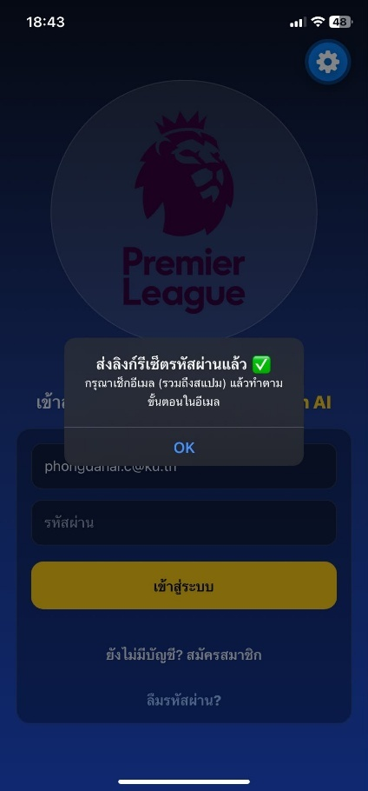
ภาพที่ ก-4 ข้อความแจ้งเมื่อระบบส่งลิงก์รีเซ็ตรหัสผ่านแล้ว
ก.5 หน้าตารางการแข่งขัน (Matches)
หน้าตารางการแข่งขันเป็นหน้าแรกหลังเข้าสู่ระบบ เข้าถึงได้โดยกดเมนู Matches ที่แถบด้านล่าง หน้าจอนี้แสดงรายการแข่งขันฟุตบอลพรีเมียร์ลีกตลอดทั้งฤดูกาล โดยข้อมูลของแต่ละแมตช์ประกอบด้วย
1) วันและเวลาที่ทำการแข่งขัน
2) ตราสโมสรและชื่อทีมเหย้า (HOME) ทางด้านซ้าย
3) ตราสโมสรและชื่อทีมเยือน (AWAY) ทางด้านขวา
4) ผลการแข่งขันเต็มเวลาที่กึ่งกลาง เช่น 3 : 0 สำหรับแมตช์ที่แข่งขันจบแล้ว
5) สถานะการแข่งขัน เช่น TIMED สำหรับแมตช์ที่ยังไม่เริ่มแข่งขัน
ด้านบนของหน้าจอจะแสดงชื่อฤดูกาลและข้อความ Last updated ซึ่งบอกวันและเวลาที่ระบบปรับปรุงข้อมูลล่าสุด
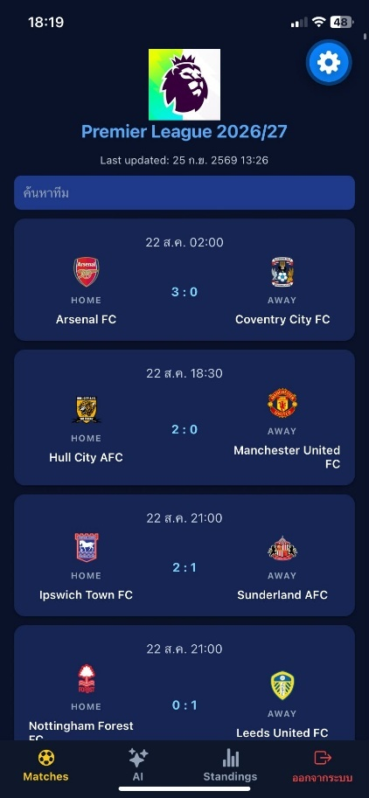
ภาพที่ ก-5 หน้าตารางการแข่งขัน
ก.6 การค้นหาแมตช์การแข่งขันจากชื่อสโมสร
ผู้ใช้งานสามารถค้นหาแมตช์ที่สนใจได้ตามขั้นตอนต่อไปนี้
1) กดที่ช่อง “ค้นหาทีม” ด้านบนของหน้าตารางการแข่งขัน
2) พิมพ์ชื่อสโมสรที่ต้องการ เช่น Arsenal หรือ Chelsea
3) ระบบจะกรองรายการแข่งขันให้เหลือเฉพาะแมตช์ที่สโมสรดังกล่าวเป็นทีมเหย้าหรือทีมเยือนทันที
4) ลบข้อความในช่องค้นหาเพื่อกลับไปแสดงรายการแข่งขันทั้งหมด
หากไม่พบแมตช์ที่ตรงกับคำค้นหา ระบบจะแสดงข้อความว่า “ไม่พบแมตช์”
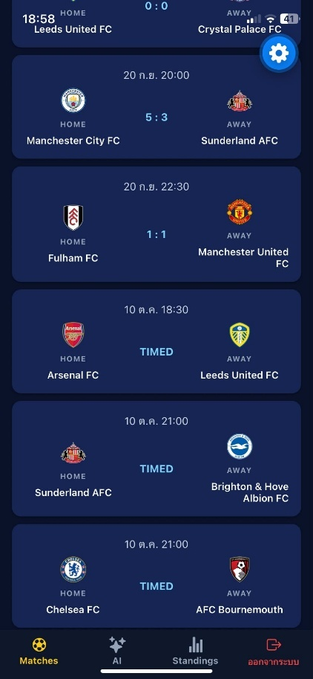
ภาพที่ ก-6 รายการแข่งขันที่ยังไม่เริ่มแข่งขัน (สถานะ TIMED)
ก.7 การขอรับการวิเคราะห์การแข่งขันด้วยระบบปัญญาประดิษฐ์
ผู้ใช้งานสามารถให้ระบบวิเคราะห์คู่การแข่งขันที่สนใจได้ตามขั้นตอนต่อไปนี้
1) กดเมนู AI ที่แถบด้านล่างของหน้าจอ
2) กดที่ช่อง “ทีมเหย้า” จากนั้นเลือกสโมสรจากปุ่มรายชื่อสโมสรด้านล่าง หรือพิมพ์ชื่อสโมสรเอง
3) กดที่ช่อง “ทีมเยือน” แล้วเลือกสโมสรคู่แข่งด้วยวิธีเดียวกัน
4) หากต้องการสลับฝั่ง ให้กดปุ่ม “สลับทีมเหย้า / เยือน”
5) กดปุ่ม “วิเคราะห์” แล้วรอสักครู่ ระหว่างนี้ปุ่มจะเปลี่ยนเป็นข้อความ “กำลังวิเคราะห์...”
หากเลือกทีมเหย้าและทีมเยือนเป็นสโมสรเดียวกัน ระบบจะแจ้งให้เลือกคนละทีม และหากกรอกชื่อทีมไม่ครบ ระบบจะแจ้งว่า “กรุณากรอกทีมเหย้าและทีมเยือน”
ภาพที่ ก-7 หน้าขอรับการวิเคราะห์การแข่งขันด้วยระบบปัญญาประดิษฐ์
ก.8 การอ่านผลการวิเคราะห์การแข่งขัน
เมื่อระบบวิเคราะห์เสร็จสิ้น ผลการวิเคราะห์จะแสดงต่อจากปุ่ม “วิเคราะห์” โดยเรียงตามหัวข้อ 7 หัวข้อเสมอ ดังนี้
1) ภาพรวมเกม สรุปจุดเด่นและแนวโน้มของทั้งสองทีม
2) ตารางคะแนนและสถิติหลัก ได้แก่ อันดับ คะแนน จำนวนนัดที่แข่ง ชนะ เสมอ แพ้ ประตูได้ ประตูเสีย และผลต่างประตู
3) ฟอร์ม 5 นัดหลังสุดของทั้งสองทีม พร้อมผลการแข่งขันรายนัด
4) ผลการพบกันล่าสุดของทั้งสองทีม
5) ตัวจริงและตัวสำรองที่คาดว่าจะลงสนาม แยกตามตำแหน่ง
6) เปอร์เซ็นต์โอกาสชนะของทีมเหย้า โอกาสเสมอ และโอกาสชนะของทีมเยือน รวมกันได้ 100
7) สกอร์ที่คาดว่าจะเกิดขึ้น พร้อมคำอธิบายประกอบ
หัวข้อที่ 5 ถึง 7 จะมีข้อความ “คาดการณ์โดย AI” กำกับไว้ เพื่อให้ผู้ใช้งานทราบว่าเป็นส่วนที่ระบบประเมินขึ้น ไม่ใช่ข้อมูลที่เกิดขึ้นจริง ทั้งนี้บทวิเคราะห์ทั้งหมดมีไว้เพื่อประกอบการรับชมการแข่งขันเท่านั้น ไม่ใช่คำแนะนำด้านการพนัน
ภาพที่ ก-8 ผลการวิเคราะห์ หัวข้อภาพรวมเกมและสถิติหลัก
ภาพที่ ก-9 ผลการวิเคราะห์ หัวข้อฟอร์มล่าสุดและผลการพบกัน
ภาพที่ ก-10 ผลการวิเคราะห์ หัวข้อเปอร์เซ็นต์โอกาสชนะและสกอร์ที่คาด
ก.9 หน้าตารางคะแนนสะสม (Standings)
กดเมนู Standings ที่แถบด้านล่างเพื่อเปิดหน้าตารางคะแนนสะสมของพรีเมียร์ลีก โดยตารางเรียงจากอันดับที่ 1 ถึงอันดับสุดท้าย และแสดงข้อมูลเป็นคอลัมน์ ดังนี้
1) # คือ อันดับของทีมในตาราง
2) สโมสร คือ ตราสโมสรและชื่อย่อของสโมสร
3) แข่ง ชนะ เสมอ แพ้ คือ จำนวนนัดที่ลงแข่งขัน ชนะ เสมอ และแพ้
4) ได้ เสีย ต่าง คือ จำนวนประตูที่ยิงได้ ประตูที่เสีย และผลต่างประตู
5) แต้ม คือ คะแนนสะสมรวม
นอกจากนี้ระบบยังใช้แถบสีช่วยแยกกลุ่มอันดับ โดยสี่อันดับแรกของตารางจะแสดงด้วยพื้นหลังสีเขียว และสามอันดับสุดท้ายจะแสดงด้วยพื้นหลังสีแดง เพื่อให้เห็นกลุ่มหัวตารางและกลุ่มท้ายตารางได้ชัดเจน
ภาพที่ ก-11 หน้าตารางคะแนนสะสม
ก.10 การออกจากระบบ
เมื่อต้องการออกจากระบบ ให้ดำเนินการตามขั้นตอนต่อไปนี้
1) กดเมนู “ออกจากระบบ” ที่มุมขวาล่างของแถบเมนู
2) ระบบจะแสดงกล่องข้อความถามว่า “คุณต้องการออกจากระบบหรือไม่?”
3) กดปุ่ม “ออกจากระบบ” เพื่อยืนยัน หรือกด “ยกเลิก” เพื่อกลับไปใช้งานต่อ
4) เมื่อยืนยันแล้ว ระบบจะนำผู้ใช้งานกลับไปยังหน้าเข้าสู่ระบบ
ภาพที่ ก-12 ข้อความยืนยันการออกจากระบบ

ประวัติผู้เขียน
ประวัติส่วนตัว
ชื่อ-นามสกุล : นายพงค์ดนัย ไชยสุข
รหัสนิสิต : 6640205776
วัน เดือน ปีเกิด : วันที่ 23 พฤษภาคม พ.ศ.2547
เบอร์โทรศัพท์ : 062-112-0661
อีเมล : phongdanai.c@ku.th
ภูมิลำเนา : 298 หมู่ที่4 ตำบลท่าแร่ อำเภอ เมืองสกลนคร จังหวัดสกลนคร 47230
ประวัติการศึกษา
ระดับประถมศึกษา : โรงเรียนเซนโยเซฟท่าแร่
ระดับมัธยมศึกษาตอนต้น : โรงเรียนเซนโยเซฟท่าแร่
ระดับมัธยมศึกษาตอนปลาย : โรงเรียนมัธยมศึกษาเทศบาล ๓
ระดับอุดมศึกษา : มหาวิทยาลัยเกษตรศาสตร์ วิทยา เขตเฉลิมพระเกียรติ จังหวัด สกลนคร คณะวิทยาศาสตร์และ
วิศวกรรมศาสตร์ สาขาวิชา วิทยาการคอมพิวเตอร์

